DUNGEON SCROLLING
Game Design & Technical Bible
Every screen, every number, every system - and everything that still needs fixing
Game: DUNGEON SCROLLING
Document: Game Design & Technical Bible
Version: v5.2.2
Date: 2026-09-28
Engine: Vanilla JavaScript + Three.js, no build step
Repository: github.com/legendterra/dungeon-scrolling
Live build: dungeonscrolling.moneyspender.net
Prepared for: Legendterra
This book is the reference for the next development passes. Part V is a numbered issue register: every entry names the file, the evidence, and the fix, so a later pass can work from it without re-reading the codebase. The Status column was refreshed in v5.2.2, which closed BUG-018 (the backdrop is now themed, textured and lit from its own sky) and BUG-026 (a horizon line that stood on the level-wide median instead of on the ground the player is walking on), and added the two tools that measure them: npm run qa:backdrop (346 checks over ten floors) and npm run shots:backdrop (the contact sheet).

Bagaimana Membaca Buku Ini
Buku ini adalah satu-satunya acuan untuk pass pengembangan berikutnya. Isinya dibuat dengan satu aturan: setiap pernyataan punya sumber, dan setiap temuan punya bukti. Tidak ada kalimat "sepertinya".

Tag bukti
Setiap klaim penting di buku ini ditandai salah satu dari dua label:
Tag | Artinya
[RUNTIME] | Diukur sambil game benar-benar berjalan (browser lewat preview, atau skrip headless yang mengemudikan modul aslinya). Angka yang tertulis adalah angka yang terukur.
[CODE] | Dibaca langsung dari sumber, dengan file:baris. Angka yang tertulis adalah nilai yang ada di kode, belum diukur di layar.

Temuan di Bagian V (Register Isu) memakai [RUNTIME] untuk yang sudah saya buktikan, dan [CODE] untuk yang masih perlu dijalankan. Temuan yang tidak bisa saya uji sama sekali (mis. perilaku shell luar) ditandai [UNVERIFIED].

Ruang lingkup yang diaudit
Seluruh isi src/ dibaca dalam pass ini: 57 file, 29.004 baris JavaScript. Ditambah index.html, libs/three.min.js, tools/ (generator art Python + solver level), wrangler.jsonc, .assetsignore, CHANGELOG.md (riwayat v1.0.0 sampai v5.0.0) dan README.md.

Cara memakai buku ini untuk bugfix
- Buka Bagian V, pilih isu yang mau dikerjakan (sudah diurutkan per tingkat
keparahan).
- Setiap entri menyebut file dan barisnya, dampaknya ke pemain, dan usulannya.
Kerjakan di file itu; kalau perlu mengubah perilaku, cari bagian sistemnya di Bagian II-IV supaya tidak menabrak aturan yang sudah ada (mis. skala layar, grid UI, atau kurva difficulty).
- Sesudah diperbaiki, ubah markdown di docs/ lalu regenerate Word dan PDF
dengan perintah di Bab 8.12.
TABLE OF CONTENTS
In Word: Ctrl+A, then F9, to build this table of contents.

Bab 1 - Ikhtisar

1.1 Apa itu game ini
Dungeon Scrolling adalah roguelite aksi side-scrolling bertema dungeon prosedural: satu nyawa per run, sepuluh lantai, dan lantai 10 selalu Slime King. Pemain memilih satu dari enam tipe senjata sebelum turun, lalu setiap lantai dibangkitkan dari seed acak: lorong, tanjakan, jurang, paku, peti, teka-teki, dan satu gerbang turun. Naik turun dilakukan dengan lompat ganda, dash, panjat, dan parkour - bukan dengan jalan bebas.
Tampilannya hibrida: gameplay dan seluruh UI digambar sebagai quad di dalam satu kanvas Three.js, sedangkan dunia, model karakter, monster, dan latar belakang adalah geometri 3D (voxel/box) di belakangnya. Tidak ada canvas 2D lagi: migrasi ke satu renderer Three.js selesai di v5.0.0.

1.2 Prinsip arsitektur yang tidak boleh dilanggar
# | Prinsip | Tempat aturannya | Kenapa
1 | Nol langkah build | index.html memuat 60 script klasik (bukan ES module) | Bisa dibuka dari file:// dan di-host sebagai situs statis apa pun.
2 | Satu kanvas, satu skala | src/ui3/screen.js (fitScale) | Semua UI, HUD dan menu memakai pembulatan skala yang sama, jadi teks tidak buram.
3 | Logika di unit logis 320x180 | src/core/rng.js (DS.C) | Gameplay tidak ikut berubah saat resolusi/monitor berubah.
4 | Satu pemilik per state | lihat peta file di 1.6 | Tidak ada dua modul yang menghitung angka yang sama.
5 | Angka tuning di satu tempat per sistem | items/weapons.js, systems/difficulty.js, systems/elements.js | Bisa diubah tanpa berburu di seluruh repo.
6 | Nol dependensi runtime | libs/three.min.js satu-satunya pustaka | Tidak ada npm install yang dibutuhkan pemain.

1.3 Stack teknis
Lapisan | Teknologi | Catatan
Bahasa | JavaScript ES5-style (var/function, IIFE) | Gaya konsisten di seluruh src/; tidak ada transpiler.
Pustaka 3D | Three.js (satu file, libs/three.min.js, 603 KB) | Dimuat sebagai <script> klasik.
Render | 1 WebGL canvas + 1 shader post-process | World pass, UI pass, lalu overlay post.
Audio | Web Audio API, seluruh suara disintesis | src/core/audio.js; tidak ada file audio.
Data | localStorage (ds_stats) | Hanya rekor; tidak ada meta-progression.
Uji | jsdom (satu-satunya isi node_modules) | Untuk tes headless opsional.
Host | Cloudflare Worker (mode assets) | wrangler.jsonc, domain dungeonscrolling.moneyspender.net.

1.4 Sistem koordinat
[CODE] src/core/rng.js:8 menetapkan seluruh satuan:
DS.C = {
W: 320, // lebar render internal
H: 180, // tinggi render internal
TILE: 16, // satu petak dunia, dalam unit logis
RS: 2, // skala art (sprite digambar 2x agar 1:1 di piksel perangkat)
GRAVITY: 0.34, // px per frame^2 pada 60fps
MAX_FALL: 6.4,
FINAL_DEPTH: 10,
SAFE_BEFORE: [5, 10]
}

Semua posisi, ukuran panel, dan tata letak menu ditulis dalam unit logis 320x180. Untuk mengubahnya ke piksel layar, semuanya dikalikan satu angka skala yang dihitung sekali per resize (Bab 2.1). Sumbu Y mengarah ke bawah, dan kamera UI memakai Y terbalik - hal ini pernah membuat satu bug render (Bab 2.3).

1.5 Alur boot dan loop satu frame
Urutan pemuatan script di index.html bukan alfabetis, dan urutannya penting karena beberapa modul membaca modul lain saat dimuat (bukan saat dipanggil):
Urutan | Kelompok | Alasan urutan
1 | libs/three.min.js, core/rng.js | THREE dan DS.C/DS.M harus ada sebelum apa pun.
2 | core/storage.js, core/board.js, core/input.js, core/audio.js | Tidak butuh art.
3 | art/base.js -> art/font3.js -> art/sprites.js, biomes.js | font3 dibaca lapisan layar saat atlas dibakar; sprite adalah bahan semua art.
4 | core/renderer.js, core/voxel.js, core/renderer3d.js | Model voxel adalah bahan renderer 3D, jadi voxel dulu.
5 | ui3/screen.js | Lapisan layar: semua HUD/menu/quad FX lewat sini.
6 | systems/* (physics, particles, elements, modifiers, boons) | Aturan gameplay.
7 | systems/difficulty.js | Harus sebelum semua generator dunia, karena semuanya bertanya ke sini.
8 | items/* -> art/paperdoll.js -> art/faces.js, fxart.js -> art/uiart.js | Paperdoll membaca DS.Armor saat dimuat.
9 | world/* (tilemap, reach, parkour, generator, hazards, puzzle, mountain, trial) | reach.js sebelum generator.js: generator memanggilnya sebagai pass terakhir.
10 | entities/* (base, player, enemies, enemies2) -> world/bonus.js -> world/water.js -> entities/boss*.js | water.js mendaftarkan monster sendiri, jadi harus sesudah bestiary.
11 | systems/skills.js | Menangkap DS.Ent/DS.Inv/DS.Weapons saat dimuat, jadi paling akhir di kelompok gameplay.
12 | core/board.js -> ui/pointer.js -> ui/ui.js -> ui/profile.js | board.js menyimpan nama pemain, dan layar kematian membacanya.
13 | scenes/cutscene.js, scenes/camp3d.js, scenes/menu.js, scenes/game.js, main.js | main.js terakhir: dia yang menjalankan boot().

[CODE] src/main.js menentukan loop:
Tahap | Yang terjadi
DS.R.init() | Membangun renderer WebGL, atlas font, dan scene UI.
DS.Scenes.menu() | Scene pertama selalu menu utama.
requestAnimationFrame(frame) | Loop utama.
Langkah tetap | STEP = 1000/60, maksimum MAX_CATCHUP = 5 langkah per frame; delta > 250 ms (tab tidak aktif) dipangkas jadi satu langkah.
Per langkah | Input.poll() -> Ptr.beginFrame() -> scene.update() -> Input.endFrame()
Sekali per frame | Audio.update() -> scene.draw() -> Ptr.drawCursor(scene.cursor) -> R.present(time)
Hook uji | DS.__paused = true membekukan update+draw tapi loop tetap hidup; DS.currentGame/DS.currentScene adalah pegangan debug.
QA berbasis browser | npm run qa:frame (skala frame), qa:menu (diorama menu vs fallback, dari piksel), qa:board (layar nama + ladder offline), qa:api (satu run sampai ke D1), qa:climb (panjat di fisika asli), qa:hud + qa:paint (tabel letak HUD dan frame terkompositnya), qa:lights (tidak ada lampu NaN, frame tidak menggelap saat effect elemental), qa:hangs (setiap tali/tangga terikat ke geometri solid)

Pergantian scene ditunda ke frame berikutnya (setScene menyimpan pending), jadi sebuah scene boleh meminta ganti scene dari dalam update()-nya sendiri tanpa merobek frame yang sedang jalan.

1.6 Peta file lengkap
[CODE] 57 file, diurutkan dari yang terbesar. Kolom "pemilik state" menyebut data yang hanya boleh diubah oleh file itu.
File | Baris | Peran | Pemilik state
core/renderer3d.js | 4169 | Renderer dunia: tema, backdrop, model voxel, aktor, cahaya, kamera, FX 3D | THEMES, camRig, pool cahaya, semua mesh dunia
art/sprites.js | 1727 | Tabel seni pixel: tile, hero, monster, pickup, FX | DS.SPR.raw (art mentah)
ui/ui.js | 1489 | HUD, kartu item, bag, enchant, shop, shrine | Tata letak HUD & modal
core/voxel.js | 1206 | Pembangun model voxel (kotak + shard) | Geometri voxel
entities/player.js | 1075 | MC: physics, state, serangan, i-frame, death | p.* (seluruh state pemain)
scenes/game.js | 982 | Scene run: level, spawn, interaksi, gerbang, menang/kalah | g.* (seluruh state run)
systems/elements.js | 952 | 8 elemen, status, ground field, 28 reaksi | Aura/status musuh, field tanah
entities/enemies2.js | 920 | Bestiary lantai dalam (7 monster) | Perilaku monster lanjut
world/generator.js | 841 | Generator lantai: flavor, room, dukungan, pintu, obor | Layout dunia (map)
entities/enemies.js | 786 | 4 monster dasar + rank + tabel spawn | TYPES, RANKS
ui3/screen.js | 725 | Lapisan layar: skala, batch quad, font atlas, post overlay | Skala frame, atlas, post.*
world/puzzle.js | 658 | Teka-teki: plate/crate/lever/gate/keygate | Puzzle vault
entities/base.js | 645 | Dasar entitas: buat, damage, partikel gore | Ent.*
art/king.js | 618 | Sprite sheet Slime King (6 frame animasi) | Art boss akhir
scenes/menu.js | 581 | Menu utama, help, records, loadout, game over | state.page, state.cursor
core/renderer.js | 576 | API gambar: rectS, text, panelS, bar, present | Antrean draw UI
systems/skills.js | 525 | 6 skill + 6 ultimate | Cooldown/efek skill
systems/reach.js | 500 | Jaminan level bisa diselesaikan (rungs + tangga darurat) | Perbaikan terrain
items/inventory.js | 493 | Stat dasar pemain, slot, perk, pemakaian item | Inv (koin, shard, kunci, equipment)
world/water.js | 478 | Air: permukaan, caustics, arus, monster piranha | Tile air & swim spot
systems/particles.js | 454 | Partikel debu/percikan/jejak | Partikel dunia
entities/bosses.js | 418 | Boss tengah-run: Stone Warden, Arbiter | Fase boss
ui/profile.js | 392 | Layar profil 3 tab | g.profile
world/hazards.js | 370 | Paku, bola berduri, gergaji, platform runtuh | Hazard
art/uiart.js | 364 | Bingkai, tombol, dan ornamen UI | Art UI
world/tilemap.js | 353 | Peta tile, query tabrakan | map.*
world/trial.js | 338 | Lantai trial (arena ujian) | Layout trial
scenes/cutscene.js | 316 | Intro pembuka (walk/edge/fall/land) | Progress cutscene
items/generator.js | 312 | Roll item: rarity, affix, tier peti | Hasil loot
scenes/camp3d.js | 298 | Diorama 3D menu (hero, api unggun, pohon) | Kamera menu
art/base.js | 285 | Palet, makeSprite, scaled, flipped, silhouette | Palet global
systems/boons.js | 266 | Boon (buff antar-lantai) | inv.perks
entities/boss.js | 258 | Slime King: fase, lompatan, spawn anak | King state
core/audio.js | 257 | Sintesis SFX + musik mood | isMuted, music mood
world/parkour.js | 245 | Gen parkour: platform, tangga, rope | Layout parkour
world/mountain.js | 235 | Gen gunung (climb) + boss tengah | Layout gunung
core/input.js | 226 | Keyboard/mouse/gamepad -> aksi bernama | down/pressed/released
ui/pointer.js | 224 | Kursor gambar sendiri, drag item | drag, ukuran kursor
items/armor.js | 218 | 3 slot armor, 8 material, set bonus, suffix | Armor terpasang
art/font3.js | 200 | 3 bitmap face (MICRO/BODY/TITLE), generated | Glyph
items/affixes.js | 195 | Prefix/suffix senjata | Affix terpasang
world/bonus.js | 194 | Peti, gold slime, vault bonus | Pickup
systems/physics.js | 190 | Tabrakan tile, gerak badan | Posisi+kecepatan entitas
art/fxart.js | 182 | Sprite efek (ledakan, percikan) | Art FX
systems/difficulty.js | 159 | Kurva difficulty + tangga biome | Satu-satunya sumber angka per-depth
art/biomes.js | 153 | 10 palet biome + sky + cahaya | Palet biome
systems/modifiers.js | 148 | 7 modifier lantai + kurva horror | Modifier lantai
art/paperdoll.js | 140 | Boneka 2D untuk bag & profil | Art paperdoll
items/weapons.js | 124 | 6 senjata, 5 rarity, 8 elemen (tabel item) | Sumber angka senjata
core/rng.js | 119 | DS.C, mulberry32, helper matematika | Konstanta global
art/faces.js | 111 | Wajah/ekspresi MC | Art wajah
main.js | 95 | Boot, pergantian scene, loop langkah tetap | current/pending scene
core/storage.js | 79 | Rekor di localStorage['ds_stats'] | Rekor
core/board.js | 190 | Nama pemain + klien leaderboard (/api/top, /api/score) | ds_name, ds_ladder, ds_runs di localStorage
worker/index.js | 140 | Worker Cloudflare: dua route /api/* di atas binding aset | Tabel D1 scores

1.7 Repositori dan penerbitan
[CODE] Keadaan repo saat buku ini ditulis:
Hal | Nilai
Commit terakhir | v5.2.0 (feat(board)), setelah v5.1.0 (docs)
Status | bersih; docs/, dist/, tools/, backup/ tidak ikut deploy
Riwayat versi | CHANGELOG.md memuat v1.0.0 sampai v5.2.0
Host | wrangler.jsonc: Worker dungeon-scrolling dengan main: worker/index.js, assets.directory: "." + binding ASSETS, binding D1 DB, run_worker_first: ["/api/*"], route domain dungeonscrolling.moneyspender.net
Ladder | D1 dungeon-scrolling (worker/schema.sql), satu tabel scores, dibaca /api/top, ditulis /api/score
Konfigurasi dev | python devserver.py [port] (default 8123) dengan Cache-Control: no-store dan POST /__shot/<nama> untuk menyimpan screenshot
Folder yang tidak dipakai runtime | assets/ (hanya konsep art + screenshot pengembangan), backup/ (salinan src sebelum v5.0.0 — kini tidak ter-commit), tools/ (generator art Python + tool QA), prompts/

Catatan penerbitan. .assetsignore saat ini hanya mengecualikan node_modules/, .git/, .claude/, .freebuff/, backup/ dan file log. Artinya tools/, prompts/, assets/ (18 MB), seluruh *.md, devserver.py, .codex/ dan wrangler.jsonc ikut diunggah ke Cloudflare. Bab 8.11 membahas perbaikannya.

1.8 Glosarium
Istilah | Arti di proyek ini
Run | Satu percobaan bermain: 10 lantai, satu nyawa. g di dalam kode.
Depth / lantai | Nomor lantai 1-10. g.depth.
Flavor | Bentuk lantai yang dipilih generator: plain, carved, safe, flooded, mountain, boss.
Biome | Tema visual lantai (palet tile + langit + warna obor + darkness). 10 entri di art/biomes.js.
Rank | Kelas musuh: normal, elite, miniboss, colossal.
Aura | Elemen yang menempel di musuh selama 200 frame dan bisa direaksikan.
Field | Cairan/genangan elemen di tanah (api, racun, air, es).
Boon | Buff yang diberikan antar lantai (systems/boons.js).
Modifier | Aturan yang mengubah seluruh lantai (mis. THICK BLOOD).
Unit logis | Satuan tata letak internal 320x180; dikalikan skala untuk jadi piksel layar.

Bab 2 - Tampilan: Fondasi, Tipografi, Layar, dan HUD
Seluruh antarmuka game - menu, HUD, bag, profil - digambar sebagai quad di dalam kanvas Three.js. Tidak ada elemen HTML di dalam game: satu <canvas> saja (index.html), dengan cursor: none supaya kursor sistem tidak muncul dobel.

2.1 Skala: satu angka untuk seluruh layar
[CODE] src/ui3/screen.js:536
function fitScale() {
const fill = Math.max(0.5, Math.min(window.innerWidth / C.W,
window.innerHeight / C.H));
const whole = Math.floor(fill / C.RS) * C.RS;
return whole >= MIN_SCALE ? whole : fill;
}

Aturannya: cari kelipatan bulat dari C.RS (= 2) yang terbesar dan masih muat, jadi setiap piksel art jatuh tepat di jumlah piksel layar yang sama dan teks tetap tajam. Kalau jendela lebih kecil dari MIN_SCALE (= C.RS), frame diisi fraksional daripada menjadi lebih kecil dari art-nya. Frame hasilnya diletakkan di tengah layar (view.x, view.y) alias letterbox.
Angka nyata pada monitor FullHD 1920x1080: fill = min(6, 6) = 6, whole = 6 → skala 6, frame = 1920x1080 penuh tanpa letterbox. Pada jendela 1280x720: fill = 4, frame 1280x720. Itulah mengapa game tidak lagi perlu di-zoom 200%.
Kenapa ini penting. Sebelum v3.1.0, nilai skala dihitung di dua tempat (renderer dan lapisan layar) dan pemain harus men-zoom browser sampai 200% supaya UI-nya pas. Sekarang fitScale() adalah pemilik tunggal: renderer3d bertanya ke sini untuk viewport dunianya, DS.R.fitScale meneruskannya, dan kursor memakai angka ini untuk menerjemahkan posisi mouse.

2.2 Grid layar, sebenarnya
Bab ini di versi sebelumnya mendokumentasikan src/ui/kit.js sebagai "grid + komponen + audit tata letak" yang wajib dipakai semua layar. Itu tidak pernah terjadi: kit terdaftar di index.html tapi tidak pernah dipanggil satu kali pun, dan sekarang filenya sudah dihapus (390 baris). Aturan yang benar-benar berlaku hari ini:
- Frame: satu kotak 320x180 unit logis, diskalakan oleh fitScale() (Bagian 2.1)
dan dipetakan ke jendela oleh DS.UI3.view. Setiap layar menggambar di koordinat logis ini; tidak ada satuan lain.
- Tepi aman: tiap layar menjaga margin 4 unit dari tepi frame, dan
menggantikan band bawah untuk hint (y = C.H - 14) serta band judul atas (y = 4..44). Angka ini diulang di tiap layar secara sadar, bukan lewat helper.
- Konten 3D di dalam frame: DS.UI3.addPrePass(scene, camera) menyisipkan
sebuah scene Three.js ke dalam frame (setelah clear depth, sebelum UI), dan daftar itu dikosongkan setiap frame — jadi layar yang lupa mencabutnya tidak bocor ke frame berikutnya. Dipakai oleh diorama menu dan boneka profil.
- Verifikasi: tata letak diukur, bukan dilihat — npm run qa:frame mengukur
frame di 9 ukuran jendela, npm run qa:menu mengukur isi frame menu dari piksel, dan npm run qa:hud + npm run qa:paint mengukur tabel letak HUD lalu frame terkompositnya di 3 ukuran jendela (lihat 2.7).
Catatan kerja. Kalau grid bersama dibutuhkan lagi, bentuknya harus dimulai dari komponen yang benar-benar dipakai dua layar atau lebih. Kit sebelumnya adalah contoh cara sebaliknya: satu set komponen rapi yang tidak pernah dipanggil.

2.3 Post-process: fade, flash, vignette, dan dim
[CODE] src/ui3/screen.js:425 menyimpan keadaan post di satu objek:
Field | Fungsi
fade + fadeColor | Menutup seluruh frame dengan warna (cutscene, mati, ganti lantai).
flash + flashColor | Kilatan putih/kuning sesaat (ledakan, kena pukul).
tint | Nuansa warna seluruh layar.
vignette | Pengerasan tepi frame; naik tipis dengan kedalaman (0.18 + horror*0.22).
grain | Bintik film saat lantai dalam (horror*0.16).
darken | Penggelap penuh; sudah tidak dipakai lagi sejak fitur "ruangan gelap" dihapus.
dim + dimColor | Bukan post: ini digambar antara dunia dan UI, sehingga panel tetap terang di atas dunia yang menggelap.

Catatan bug yang pernah terjadi dan pelajarannya. Sebelum ada dim, layar bag dan profil memakai fade, yang dijalankan sesudah semua UI - akibatnya panelnya sendiri ikut menggelap 74-78% (terukur [RUNTIME]) dan tampak hitam. Aturannya sekarang: fade hanya untuk menutup seluruh frame (cutscene/mati), dim untuk membuat latar belakang sebuah panel mundur.
Satu jebakan teknis yang pernah memakan waktu: kamera UI memakai Y terbalik (0 di atas, H di bawah), sehingga orientasi segitiga terbalik dan semua batch UI harus memakai side: DoubleSide. Quad dim pertama lupa itu dan ter-cull (warnanya tidak muncul sama sekali meskipun nilainya di-set).

2.4 Tipografi: tiga bitmap face
[CODE] src/art/font3.js dihasilkan oleh tools/art/font3.py. Tiga face:
Face | Atlas | Sel logis | Dipakai untuk
MICRO | 6x10 px | 3x5 | Keycap, label kecil, angka koordinat, tag rarity
BODY | 10x14 px | 5x7 | Prosa: nama item, deskripsi, isi menu, HUD
TITLE | 20x28 px | skala penuh | Judul layar dan judul menu utama

Dua metrik yang menjadi kontrak dan tidak boleh berubah karena hampir semua posisi HUD bergantung padanya: R.textWidth(str) (BODY) dan R.textSmallWidth(str) (MICRO).
Face TITLE diberi "serif blast" - kaki lebar pada huruf kapital, bahu sempit di atas, dan perpanjangan batang di bawah baseline - sehingga judul terbaca seperti batu terukir, bukan prosa yang diperbesar. Face MICRO dulu diperhalus dengan Scale2x/EPX, dan hasilnya SHIFT terbaca SHIFY; sekarang pembesaran memakai NEAREST sehingga diagonal satu piksel menjadi blok 2x2 yang bersih.
Gaya huruf: seluruh teks adalah kapital (uppercase) karena font bitmap-nya memang dirancang begitu. Tidak ada font sistem yang dipakai di dalam kanvas.

2.5 Main menu
[CODE] src/scenes/menu.js:217
Item | Aksi
START RUN | Loker nama (kalau belum ada) lalu layar pilih senjata (loadout)
HOW TO PLAY | Layar kontrol & penjelasan
RECORDS | Tabel rekor dari localStorage
MUTE / UNMUTE | Label berubah sesuai keadaan audio

Tata letak (unit logis):
Elemen | Posisi
Kolom menu | MENU_X = 16, MENU_Y = 74, MENU_W = 130, MENU_H = 16 per baris
Peringatan | ONE LIFE PER RUN di MENU_X+2, MENU_Y + 4*16 + 6
Judul | DUNGEON di tengah, y = 8 (skala 3, warna emas), SCROLLING di y = 30 (skala 2, ungu #c86ee0)
Wash gelap di belakang judul | rect(0, 4, 320, 40) warna rgba(7,11,12,0.55)
Diorama | 3D (src/scenes/camp3d.js): hero voxel di api unggun voxel, 30 pohon tiga kedalaman, kunang-kunang, kelalawar, kamera bernafas. Diumpankan lewat DS.UI3.addPrePass
Fallback 2D | Hutan dilukis: HERO_X = 168, HERO_Y = 94, FIRE_X = 232, FIRE_Y = 100 — dipakai hanya kalau diorama belum bisa dibangun pada frame itu

Interaksi: hover menggerakkan pilihan (dan memainkan menuMove), klik/Enter memilih, panah atas-bawah memindahkan kursor. Layar selalu dimulai di scene DS.Scenes.menu().
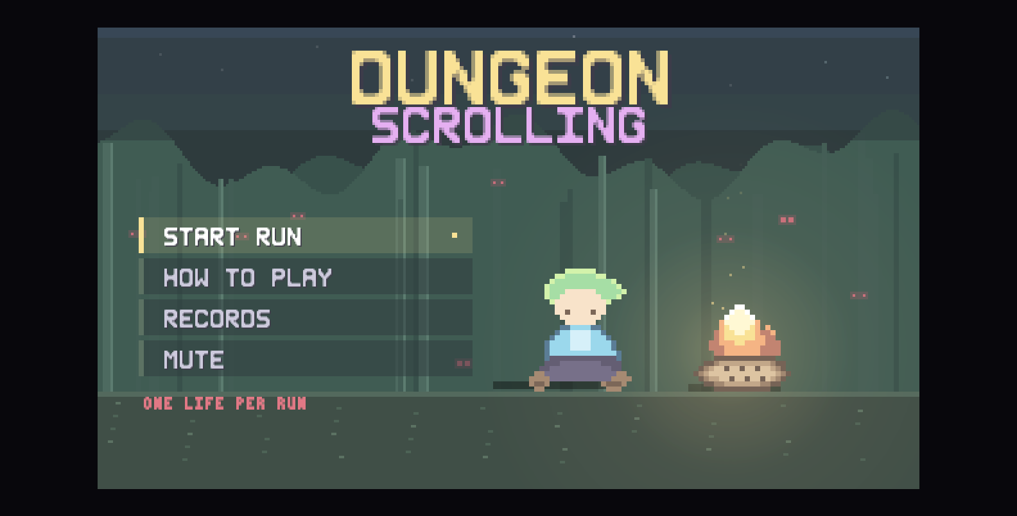
Figure - Main menu: empat entri, kamp di kanan, peringatan satu-nyawa di bawah

2.6 Layar lain di menu

NAME (nama pemain)
[CODE] src/scenes/menu.js — muncul sekali, pada START RUN pertama, sebelum pilih senjata; setelah nama diterima, tidak pernah ditanya lagi.
Hal | Nilai
Penyimpanan | localStorage['ds_name'], lewat DS.Board.setName()
Aturan nama | 2-12 karakter ASCII yang bisa dicetak, spasi dirapikan (DS.Board.clean)
Input teks | DS.Input.setTextSink(fn): selama sink terpasang, tombol huruf dan Backspace dikirim ke sink dan dikonsumsi, jadi mengetik nama tidak ikut melompat/dash. Enter dan Escape tetap confirm/back
Kotak isi | x = (320-180)/2, y = 92, w = 140, h = 14; caret berkedip _ setiap 40 frame
Nama gagal | Pesan merah TWO TO TWELVE CHARACTERS di y = 108, frame input jadi merah
Nama dipakai di | label di atas kepala MC (2D dan mode voxel), baris RANK #n di layar kematian, dan kolom nama di ladder

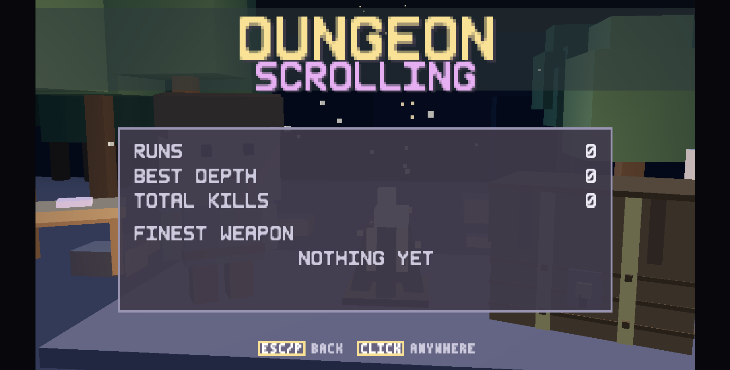
Figure - Layar nama: diminta sekali, disimpan di localStorage
Nama ini juga yang dikirim ke ladder online — lihat Bagian 8.12 (Worker + D1).

HOW TO PLAY
Satu layar, dikelompokkan: gerak, tempur, dan item - masing-masing berupa baris keycap + aksi. Isinya harus konsisten dengan CONTROL_ROWS di Bab 3.4.
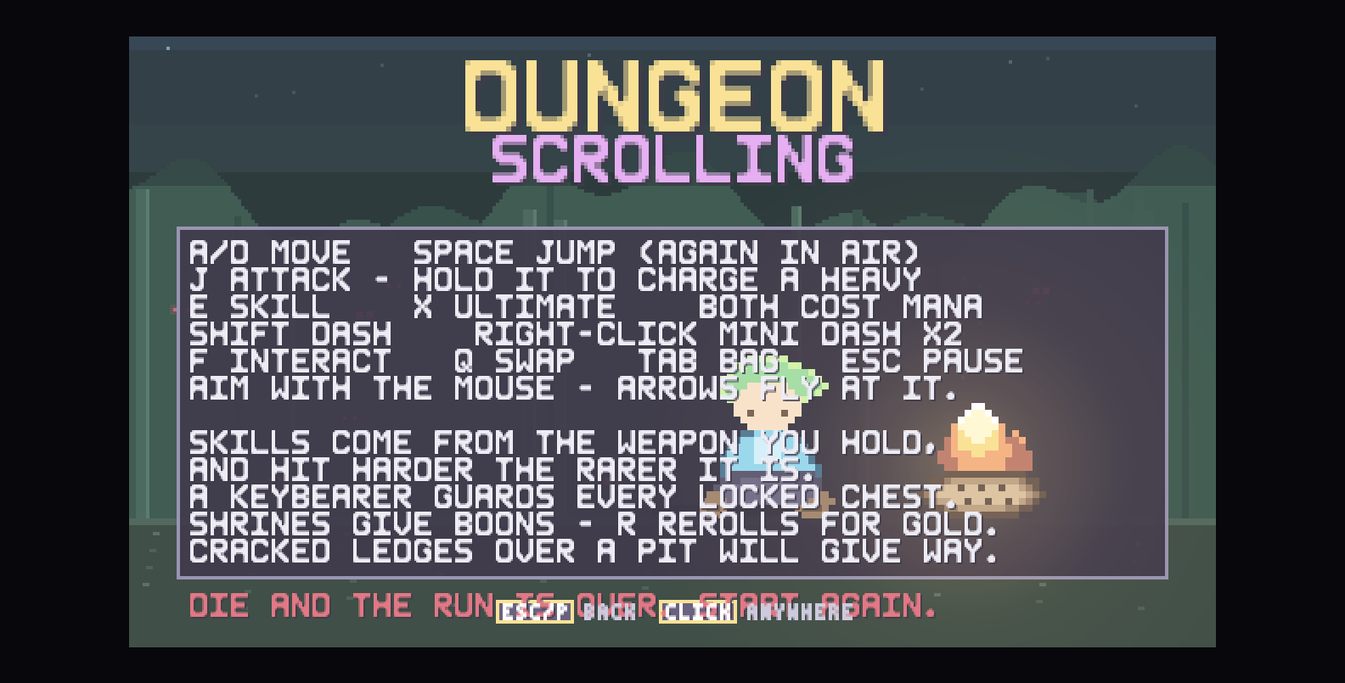
Figure - How to play

RECORDS
[CODE] Membaca DS.Storage.load() dan menampilkan: BEST DEPTH, RUNS, TOTAL KILLS, item terbaik (bestItemName + warna rarity-nya), dan FASTEST CLEAR (format mm:ss dari fastestClearFrames). Tombol RUN AGAIN masuk ke DS.Scenes.loadout() (langsung pilih senjata, intro di-skip), MENU kembali ke menu utama.
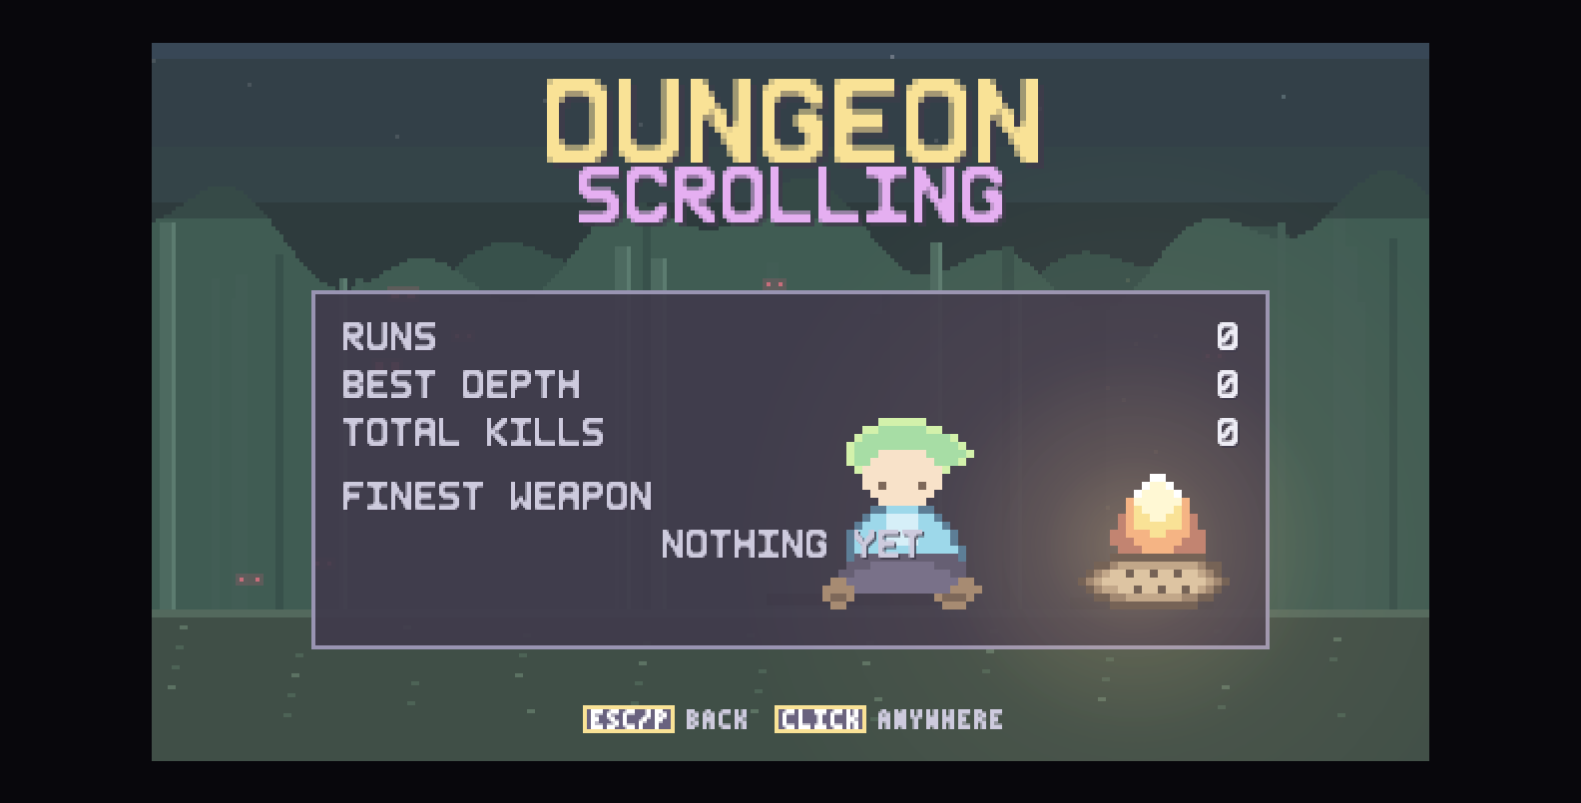
Figure - Records: rekor dibaca dari localStorage

LOADOUT (pilih senjata)
[CODE] src/scenes/menu.js:322 - enam pilihan dengan urutan sword, dagger, spear, greataxe, bow, staff, disusun 3 kolom (cw=92, ch=26, gapX=4, gapY=4, di tengah frame). Setiap kartu menampilkan nama, blurb, statistik inti, dan skill/ult yang akan didapat. Tawaran selalu versi paling polos dari archetype itu (rarity common, tanpa affix, tanpa elemen), supaya pilihan menentukan cara main, bukan kekuatan awal.
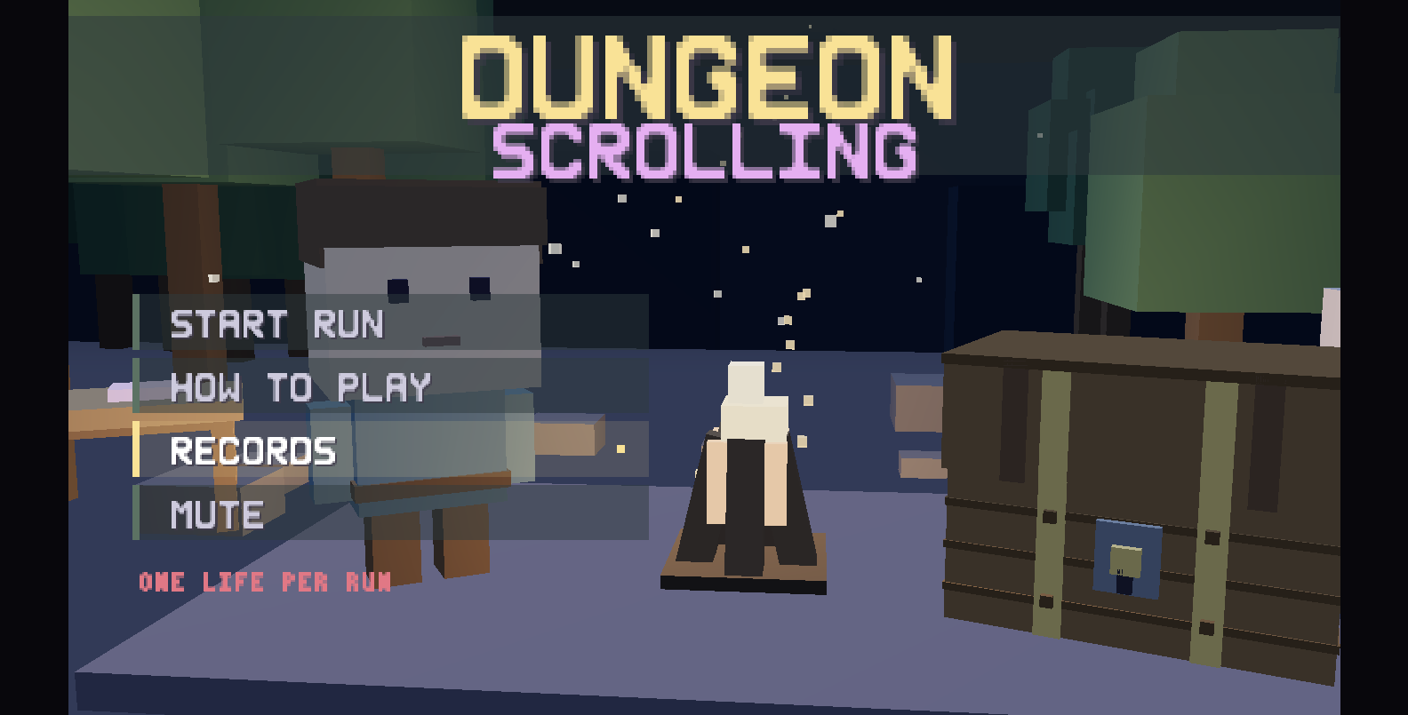
Figure - Weapon select: enam archetype, ketiganya di baris pertama

Intro (cutscene pembuka)
[CODE] src/scenes/cutscene.js - empat fase dengan panjang frame tetap:
Fase | Frame | Isi
WALK | 170 | Hero jalan, koridor bergulir (SCROLL = 1.15 px/frame)
EDGE | 62 | Berhenti di tepi, lantai retak
FALL | 118 | Jatuh
LAND | 46 | Mendarat di lantai 1

Total 396 frame (~6,6 detik) dan bisa di-skip. Dunia digambar dengan tile dan art hero yang sama dengan gameplay (tidak ada aset khusus cutscene). Lantai 1 memakai biome DS.Biomes.forDepth(1).
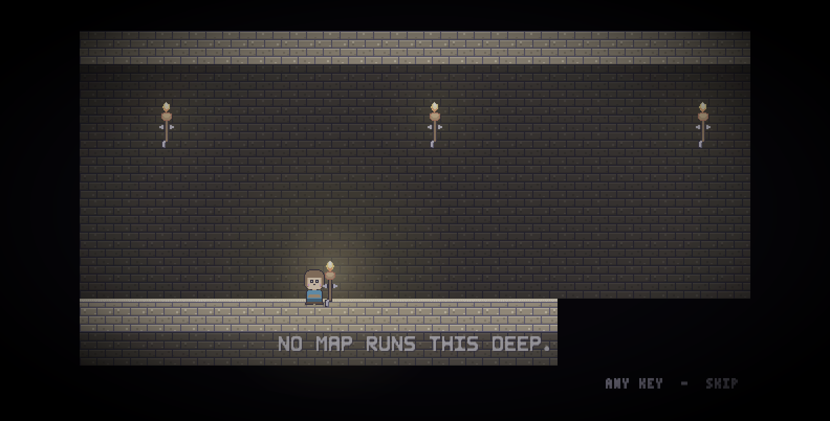
Figure - Cutscene pembuka: hero, koridor, dan lantai yang tidak menahan

Game over & cleared
[CODE] src/scenes/menu.js (createGameOver) - judul merah YOUR RUN ENDS HERE saat mati dan emas THE DUNGEON IS CLEARED saat menang. Panelnya dua kolom (x = 20, y = 46, w = 280, h = 96):
Kolom | Isi
Kiri (x = 26, nilai rata kanan di x = 150) | DEPTH REACHED, ENEMIES SLAIN, COINS, TIME, BEST WEAPON
Kanan (x = 168, pemisah di x = 160) | LADDER: 8 baris #rank nama depth, baris milik pemain sendiri diberi warna emas, plus label sumber ONLINE / THIS DEVICE
Bawah tengah (y = 148) | NAMA RANK #n
Atas (y = 34) | Badge NEW RECORD berkedip, kalau rekor run ini terlewati

Di sinilah Storage.recordRun() dipanggil (tepat sekali per run) dan DS.Board.submit() mengirim run ke ladder. Keduanya tidak ditunggu: layar ini muncul dulu, lalu baris ladder diisi saat jawaban datang — kalau /api/* tidak bisa dihubungi, run disimpan lokal dan labelnya berubah jadi THIS DEVICE.
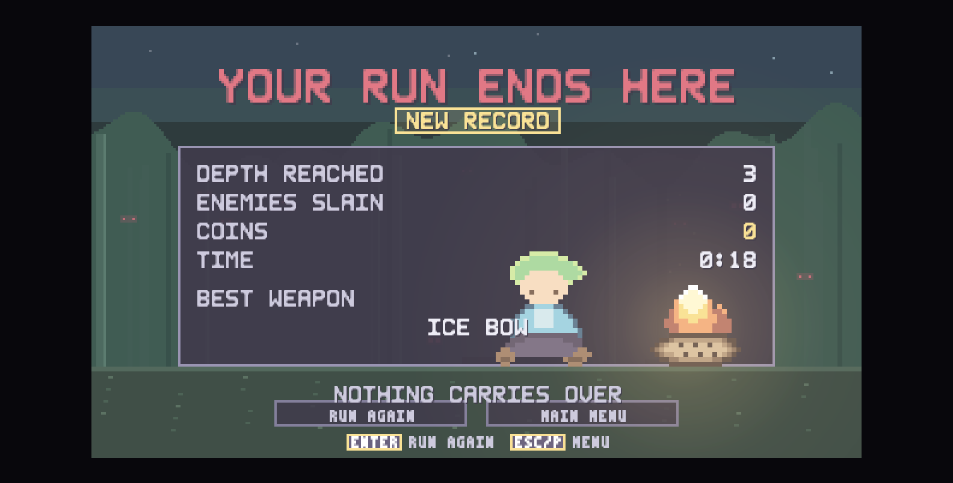
Figure - Mati di tengah run: judul merah dan ringkasan run
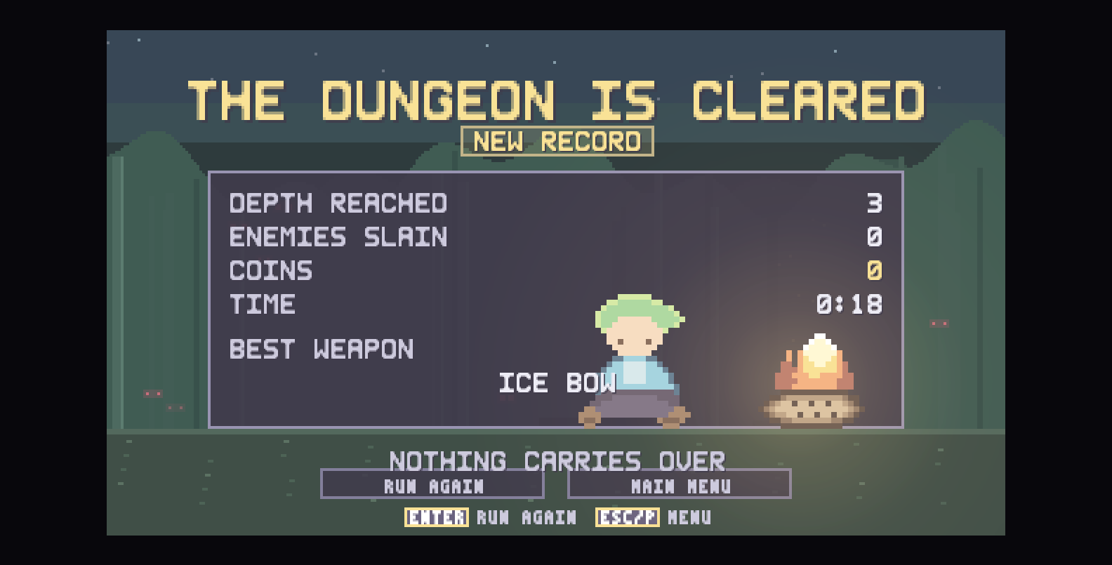
Figure - Menang: THE DUNGEON IS CLEARED, dengan badge NEW RECORD bila rekor terlewati
Profil punya tiga tab, semuanya digambar di dalam frame yang sama dan sengaja memakai gutter kanan yang direservasi supaya tidak pernah tertutup plate mata uang:
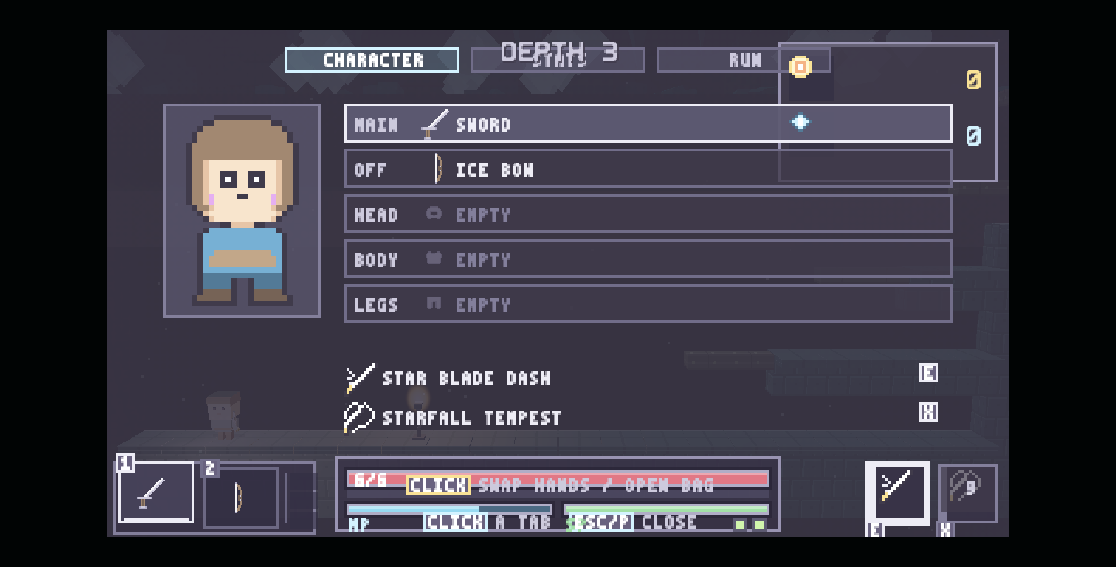
Figure - Tab CHARACTER: armor yang dipakai dan statistik turunannya
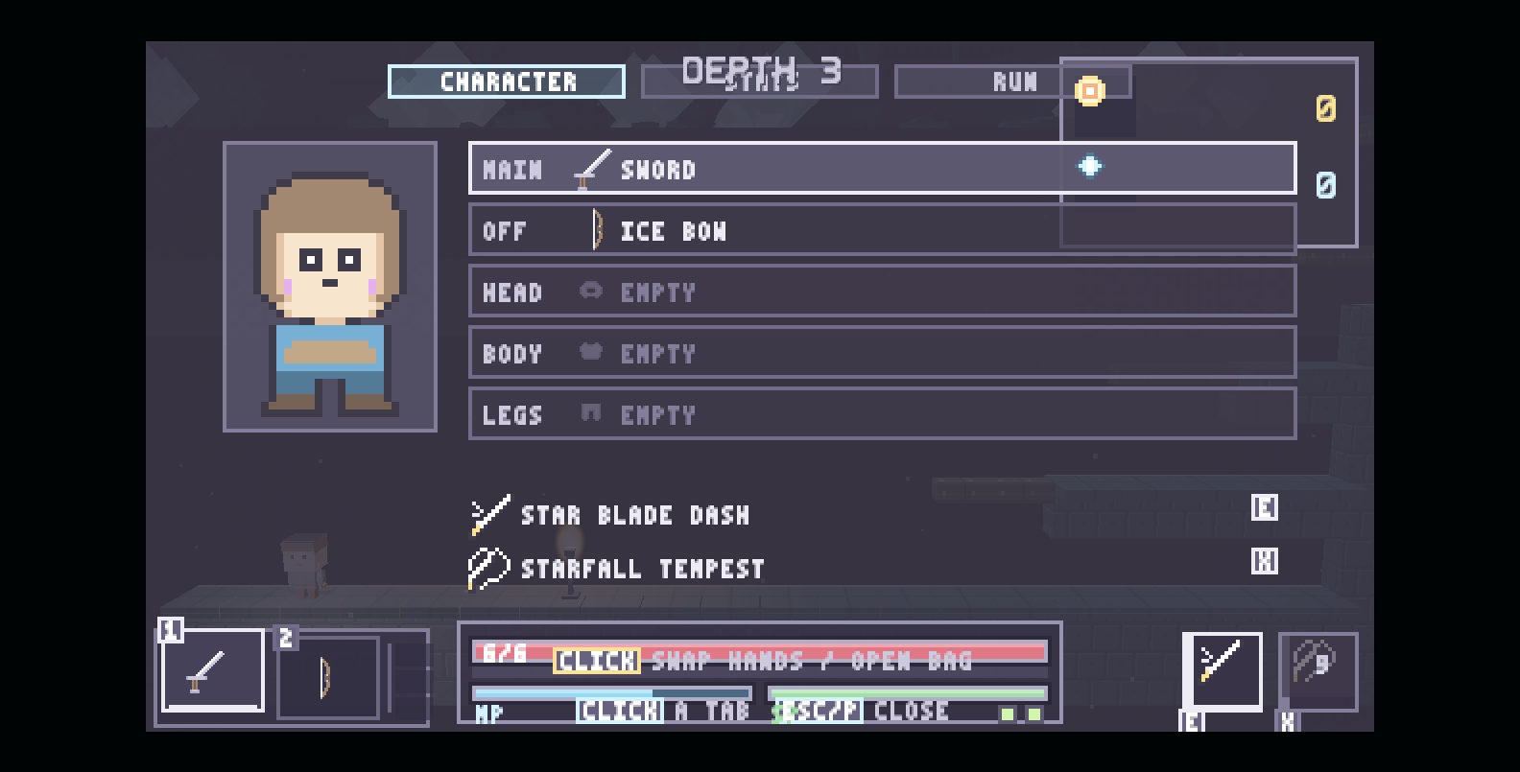
Figure - Tab STATS
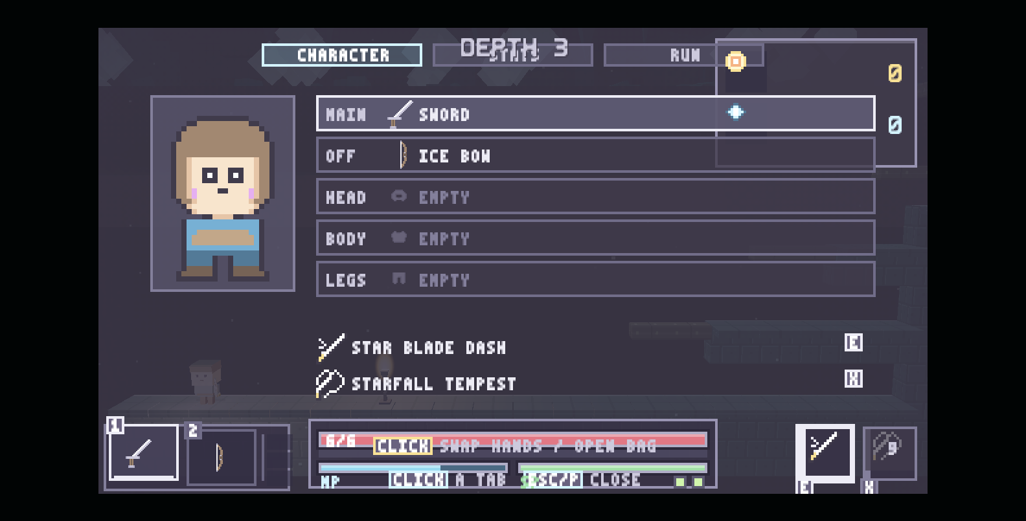
Figure - Tab RUN: keadaan run yang sedang berjalan

2.7 HUD saat bermain
[CODE] src/ui/ui.js menyusun HUD dalam tata letak action-RPG: vital di bawah tengah, kemampuan di kanan bawah, mata uang di kanan atas, dan hanya nama lantai di atas.
Satu tabel, satu pemilik. hudBoxes(g) adalah satu-satunya tempat letak setiap klaster diputuskan; hud() menyerahkan kotak yang cocok ke setiap fungsi gambar, dan DS.UI.hudBoxes diekspor supaya bisa diukur. Dua angka yang menurunkan semuanya:
- HUD_GUTTER = 4 — jarak dari tepi frame ke piksel HUD terdekat.
- HUD_BAND = 27 — tinggi satu baris yang dipakai bersama tiga klaster bawah,
sehingga vital, tangan, dan tile skill berdiri di satu garis dasar, bukan tiga.
Sebelum v5.2.1 tiap klaster menulis koordinatnya sendiri. Itu sebabnya mata uang 78 unit dengan baris 16x16 mengelilingi koin 6x6, keycap skill tergantung lewat tepi bawah frame, bar boss digambar di atas bilah HP, dan kartu kontrol menutupi banner kedalaman pada detik pertama run. Semua angka itu masuk akal sendiri-sendiri; jumlahnya yang tidak.
Klaster | Kotak (x, y, w, h) | Isi
Banner lantai | 4, 3, 270, 8 | DEPTH n / SAFE ROOM / THRONE ROOM / THE TRIAL. Teks ditengahkan pada frame (C.W/2), bukan pada kotak: titik tengah kotak 21 unit di kiri tengah frame. Label terpanjang (THRONE ROOM, 65 unit) selalu masuk
Mata uang | 276, 3, 40, 27 (39 dengan kunci) | Baris koin / shard / kunci. rowH = 9, gap = 3, pad = 3; tinggi 6 + 9*rows + 3*(rows-1). Ikon 6x6-7x8 ditengahkan dalam well 9x9
Boon | 305, plate.h + 6, 11, ±110 | Kolom chip 8x8 di tepi kanan; kalau daftar lebih panjang dari kolom, sisanya jadi +n
Vital | 110, 149, 120, 27 | Bilah HP 7 px dengan angka di dalamnya, haarline shield 3 px, MP+SP 5 px bersebelahan (label dan nilai di dalam bilah), baris pip dash dengan label DASH
Tangan + armor | 4, 149, 60, 27 | Dua slot 18x18 (keycap 1/2 di baris atas), pembatas, lalu 3 chip armor 12x5 bertumpuk
Skill | 276, 149, 40, 27 | Dua tile 18x18 (E = skill, X = ult); keycap di baris atas, cooldown sebagai shutter, harga mana di pojok kanan bawah tile
Momentum | 122, 13, 76, 18 | x30 di baris atas, bilah decay, lalu tier + +n% berbagi baris bawah (masing-masing dipotong ke sisa ruangnya)
Boss bar | 90, 34, 140, 16 | Nama (dipotong ke kotak) + bilah 6 px dengan tick per kuarter; ENRAGED jadi tag di ujung kiri bilah, bukan kata setelah nama
Breath | 126, 52, 68, 20 | Label, bilah, dan DROWNING; hanya saat di air atau sesaat setelah muncul
Toast | 60, 76, 200, 8 | Satu baris pesan; naik maksimal 1 unit saat memudar
Kartu kontrol | 20, 92, 280, 32 | Tiga baris CONTROL_ROWS dalam kartu, bukan pita selebar layar. Memudar setelah g.controlsTimer habis (hitung mundur di update(), bukan di jalur gambar)
Prompt interaksi | 40, 132, 240, 8 | [F] DESCEND, [F] OPEN dsb., disembunyikan saat modal/pause
Readout kamera | 4, 14, 84, 24 | Muncul hanya setelah F6 (camRig.show = 0 saat boot) — alat yang sengaja bisa dipanggil pemain (lihat BUG-015)

Bilah vertikal di mana pun adalah 1 unit dari tepi kotak: panelS menggambar border di baris pertama dan terakhir, jadi isi dimulai di y+2.

Kenapa ini tidak bisa melenceng lagi
- tools/qa/audit-hud.js (npm run qa:hud) memasang kait pada DS.UI3.quad dan
DS.UI3.text — satu-satunya dua jalur yang dilalui piksel HUD — menjalankan hud() untuk dua keadaan (bersih dan penuh), lalu memastikan setiap kotak di dalam frame dengan gutter 3 unit, tidak ada dua kotak yang berbagi piksel, setiap piksel yang digambar berada di dalam kotak yang dideklarasikan, ketiga klaster bawah satu garis dasar, dan vital terpusat di celah antar klaster sudut. Angka terukur: 13 kotak, 288 persegi tergambar pada keadaan penuh, dan HUD mengklaim 52,5% frame.
- tools/qa/check-hud-paint.js (npm run qa:paint) mengukur hasil kompositnya
pada 1280x720, 1024x768, dan 1920x1080: memetakan tiap klaster lewat DS.UI3.view ke piksel halaman dan memastikan ada tinta di dalamnya. Tile mata uang 160x156 px di 1280x720 menjadi 240x234 px di 1920x1080 — tepat 1,5x, sesuai skala 4 → 6.
- Label yang bisa memanjang (clipBody/clipMicro) dipotong ke kotaknya dengan
.., bukan dibiarkan keluar: nama boss dan label tier momentum adalah dua yang sudah pernah keluar.
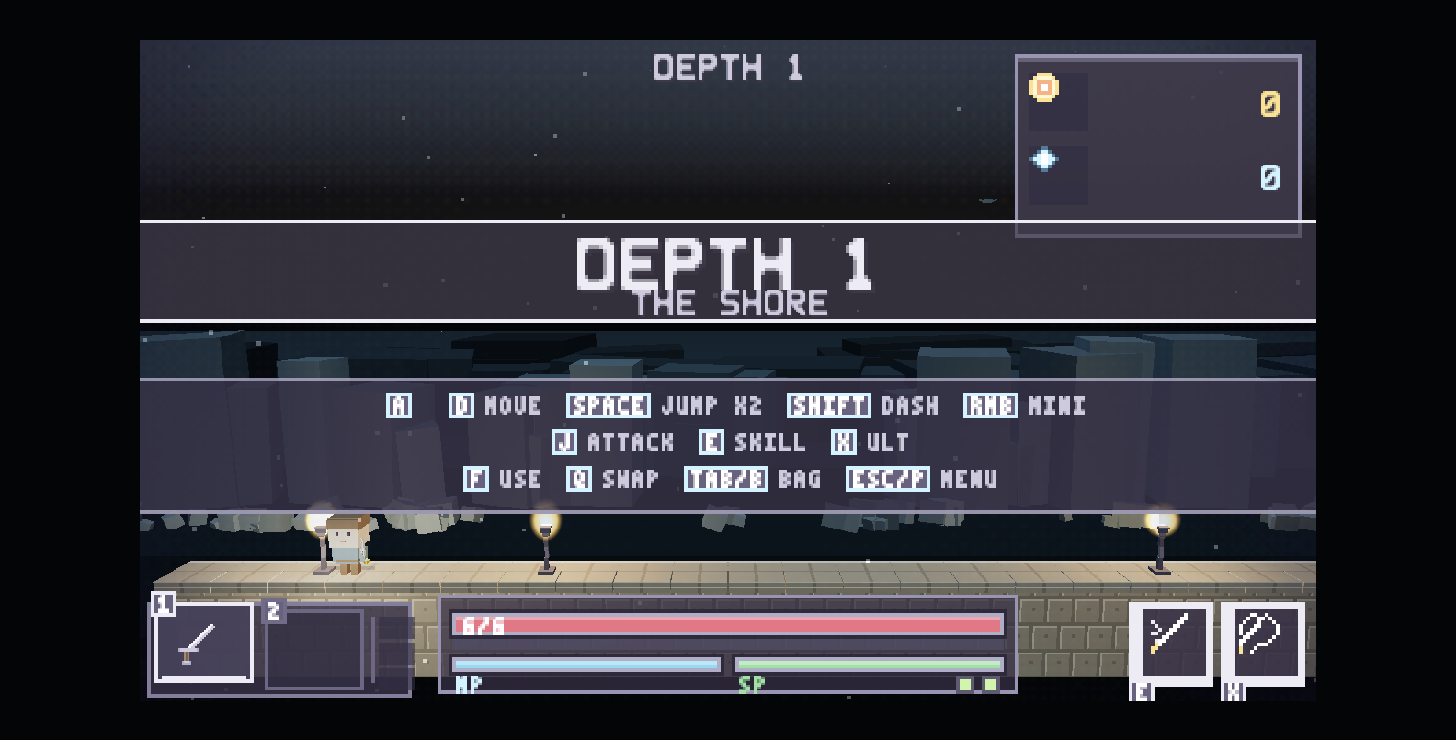
Figure - HUD pada lantai 1: vital di bawah tengah, mata uang kanan atas, skill kanan bawah

2.8 Ikon
[CODE] HUD, bag, dan menu memakai sprite yang sudah ada di src/art/sprites.js (koin, shard, kunci, ikon senjata, ikon skill) dan src/art/uiart.js (bingkai, tombol, ornamen). Tidak ada katalog ikon terpisah: src/art/icons.js (309 baris) pernah ditulis untuk menggantikannya, tidak pernah dipanggil, dan sekarang dihapus. Ukuran yang dipakai: satu ikon mata uang = 16x16 unit logis, keycap = 8x8.

2.9 Kursor
[CODE] src/ui/pointer.js - kursor digambar sendiri, bukan kursor sistem:
- CURSOR_PX = 2 dan unit() mengembalikan CURSOR_PX / skala, sehingga kursor
berukuran sama di semua monitor (ini yang dulu sebabkan kursor raksasa di layar FullHD, karena ukurannya dulu ikut skala 6x).
- Bentuknya panah bitmap; arrowCanvas(accent) membuat versi beraksen untuk
keadaan tertentu.
- Ptr.beginFrame() mencatat titik tekan dan ambang drag sebelum layar mana pun
bertanya "apakah diklik".
- Drag item (di bag) dimiliki di sini: startDrag(item, from), clearDrag(),
dragging().
Kursor digambar sekali di akhir main.js untuk seluruh scene (Ptr.drawCursor(current.cursor)), sehingga tidak ada layar yang bisa lupa menggambarnya atau menggambarnya dua kali. Scene run memakai cursor: 'none' karena reticle bidik adalah kursor di dalam run.
Catatan perbaikan. Kursor sekarang mengikuti ukuran perangkat: pada monitor FullHD skala 6, kursor tetap seukuran normal karena digambar dalam piksel perangkat (bukan unit logis). Inilah jawaban atas keluhan "cursor kekecilan / harus zoom".

Bab 3 - Pemain, Gerak, dan Kontrol
Semua yang ada di bab ini dimiliki oleh src/entities/player.js (1.075 baris) untuk perilaku, src/items/inventory.js untuk statistik, dan src/systems/physics.js untuk tabrakan.

3.1 Statistik dasar
[CODE] src/items/inventory.js:20
Stat | Nilai awal | Catatan
maxHp | 6 | Ditampilkan sebagai bar, bukan deretan hati
hp | 6 | Angka di atas bar
maxStamina | 100 | Serangan & dash memakainya
staminaRegen | 0.55 /frame | ~33 per detik
maxMana | 100 | Hanya skill (E/X) dan staff yang memakainya
manaRegen | 0.28 /frame | ~17 per detik
moveSpeed | 1.45 px/frame | ~87 px/detik
dashCharges | 1 | Dash besar, bukan mini-dash
iframes | 34 frame | ~0.57 detik kebal setelah kena
jumpVel | 5.3 | Kecepatan lompat
coinBonus, thorns | 0 | Diisi boon/armor
arrows | 20 | Amunisi bow; tidak dipakai staff

3.2 Konstanta gerak
[CODE] src/entities/player.js:20
Konstanta | Nilai | Artinya
COYOTE | 6 frame | Masih boleh lompat setelah keluar dari tepi
JUMP_BUFFER | 6 frame | Tekanan lompat tetap antre sesaat sebelum mendarat
DASH_FRAMES | 12 | Lama dash
DASH_SPEED | 4.2 | Kecepatan dash (2,9x lari)
DASH_IFRAMES | 10 | Dash punya kebal sendiri
DASH_COOLDOWN | 34 | ~0.57 detik
AIR_JUMPS | 1 | Lompat ganda = 1 lompatan tambahan di udara
MINI_CHARGES | 2 | Mini-dash (klik kanan)
MINI_RECHARGE | 120 | 2 detik per charge
MINI_FRAMES | 7 | Lama mini-dash
MINI_SPEED | 3.1 | Kecepatan mini-dash
MINI_IFRAMES | 5 | Kebal singkat
MINI_STAMINA | 8 | Biaya stamina
ROPE_CLIMB | 1.35 | Kecepatan naik tali
BODY_OVERLAP | 5 | Toleransi tabrakan badan
AIM_MAX_PITCH | 1.0 rad (~57 derajat) | Batas atas/bawah arah bidik

Fisika dunia [CODE] src/core/rng.js:11: GRAVITY = 0.34 px/frame² dan MAX_FALL = 6.4 px/frame. Nilai gravitasi inilah yang dipakai ulang oleh systems/reach.js saat memutuskan apakah sebuah tanjakan bisa dijangkau - satu angka, dua pemakai, sehingga level yang lolos pemeriksaan pasti bisa diselesaikan.

3.3 Shield (barier dari armor)
[CODE] player.js:40
Konstanta | Nilai | Artinya
SHIELD_PER_HEART | 6 | 1 poin shield = 1/6 hati
SHIELD_DELAY | 360 frame (6 detik) | Tenang dulu sebelum shield kembali
SHIELD_RATE | 1/20 | Satu poin per 20 frame setelah delay

Shield berasal dari armor yang dipakai (Bab 4.4) dan digambar sebagai bar tipis 3 px tepat di bawah bar HP.

3.4 Empat belas aksi dan peta tombolnya
[CODE] src/core/input.js:12 - game tidak pernah melihat kode tombol; ia hanya bertanya "apakah aksi jump ditekan?".
Aksi | Keyboard | Mouse | Gamepad
left / right | A / D, panah kiri-kanan | - | PAD14/PAD15, stik kiri
up / down | W / S, panah atas-bawah | - | PAD12/PAD13
jump | Space, W, panah atas | - | PAD0
attack | J | Klik kiri | PAD2
dash | Shift kiri/kanan | - | PAD5/PAD7
minidash | C | Klik kanan | PAD10
interact | F | - | PAD1
skill | E | - | PAD3
ult | X | - | PAD11
swap | Q | - | PAD4/PAD6
bag | Tab, B | - | -
reroll | R | - | PAD8
pause | Escape, P | - | PAD9
confirm | Enter, NumpadEnter | - | PAD0
back | Escape, P, Backspace | - | PAD1
debug | F1 | - | -

Dua keputusan desain yang tercatat di kode:
- `B` dan `P` adalah tombol cadangan untuk bag dan menu. Tab dan Escape
adalah dua tombol yang diinginkan halaman inang (urutan fokus, tutup panel); karena game ini bisa berjalan di dalam panel preview atau shell, kedua aksi itu juga tersedia di tombol yang tidak diperebutkan siapa pun.
- Enter yang mengonfirmasi, bukan Space. Sebelumnya Space juga memilih entri
menu, sehingga tombol lompat mengonfirmasi dialog - membingungkan begitu layar menampilkan hint.
Handler keyboard dipasang di fase capture dan 10 tombol masuk daftar SWALLOW (Space, Tab, Escape, panah, Backspace, F1, Slash, Quote); untuk tombol itu game memanggil preventDefault() + stopImmediatePropagation() supaya halaman inang tidak ikut bereaksi. Kombinasi dengan Ctrl/Cmd/Alt dilewatkan seluruhnya, sehingga Ctrl+Tab, Cmd+R, dan Alt+F4 tetap milik browser.
Risiko yang perlu diketahui. Karena handler ini menelan 10 kode tombol di fase capture, aplikasi/host tempat game dibenamkan tidak akan menerima tombol tersebut selama game berjalan. Ini konsekuensi yang disengaja, bukan bug.

3.5 Serangan: tap, tahan, dan heavy
[CODE] player.js:592 (handleAttack). Perilaku ditentukan holdMode senjata (Bab 4.1):
- `heavy` (semua senjata jarak dekat): tap langsung memukul; menahan tombol
menabung charge sampai chargeMax frame, lalu melepas memicu heavy attack dengan pengali chargeBonus dan jangkauan heavyReach kali lebih jauh.
- `release` (bow, staff): tidak ada yang dilepas sampai tombol diangkat, dan
makin lama ditahan makin kuat tembakannya. Anak panah terkena gravitasi (shot.gravity = 0.045), bola staff tidak terkena gravitasi.
Charge baru dihitung sebagai charge nyata setelah CHARGE_MIN = 10 frame.
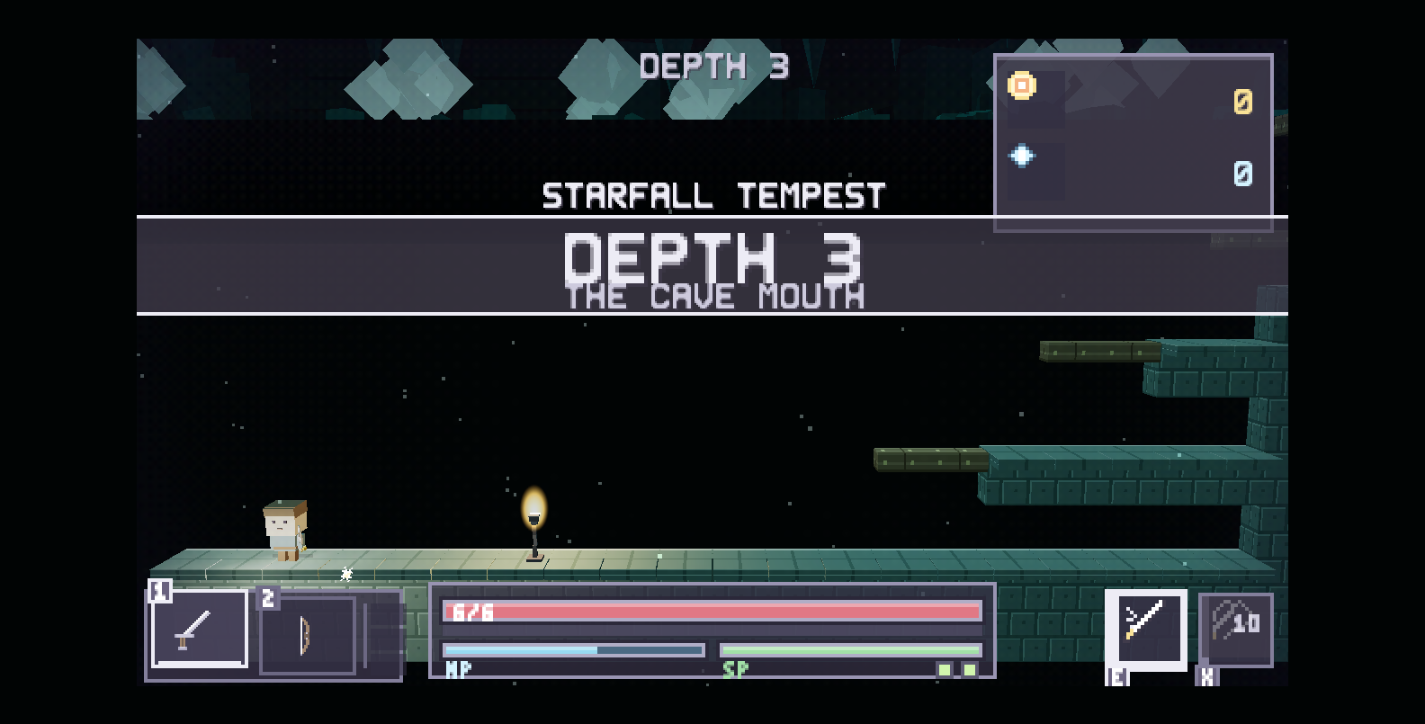
Figure - Serangan, skill, dan ult pada lantai hidup: reticle, efek, dan HUD

3.6 Membidik dengan kursor (bow & staff)
[CODE] player.js:554 (aimVector)
- Vektor bidik dihitung dari posisi kursor ke posisi pemain, dibatasi
AIM_MAX_PITCH = 1.0 rad (~57 derajat) ke atas maupun ke bawah.
- refreshAim(p) menyimpan hasilnya; proyektil memakai vektor ini, jadi arah
tembakan mengikuti kursor dalam batas fisika yang masuk akal (tidak bisa menembak lurus ke atas atau ke bawah).
- Untuk senjata jarak dekat, reticle tetap berguna sebagai penunjuk arah hadap.

3.7 Arah hadap (facing)
[CODE] renderer3d.js + player.js
Keadaan | rotation.y model | scale.x
Diam (idle) | 0 (menghadap depan) | +1
Jalan ke kiri | -72 derajat | -1 (dicerminkan)
Jalan ke kanan | +72 derajat | +1
Berhenti | kembali 0 | +1

Aturan ini sama untuk MC dan monster: p.facing (MC) dan e.facing (monster) sama-sama menandatangani yaw saat berjalan. Bug yang pernah ada: pencerminan scale.x = -1 membalik badan tetapi tidak membalik muka (muka ada di sumbu +Z, cermin X tidak menyentuhnya), sehingga kiri dan kanan mendapat yaw yang sama dan monster tampak "menghadap ke dalam layar". Perbaikannya adalah menandatangani yaw dengan arah gerak, bukan mengandalkan cermin.

3.8 Rantai damage ke pemain
[CODE] player.js:111 (hurt)
- iframes > 0 → tidak ada damage (dash dan mini-dash memberi iframe sendiri).
- Damage masuk ke shield lebih dahulu, baru ke hati.
- iframes di-set ulang ke stats.iframes (34 frame, bisa ditambah boon VIGIL
+20 frame).
- SHIELD_DELAY di-set 360 frame: shield baru mulai tumbuh lagi setelah 6 detik
tanpa damage.
- Thorns armor/boon membalas ke penyerang (THORNMAIL, set OBSIDIAN 50%).
- Ambience horror menambahkan detak jantung saat hp <= 2 (Bab 7.5).

3.9 Tali dan panjat
- updateRope() (player.js:294) menangani naik-turun tali dengan kecepatan
ROPE_CLIMB = 1.35. Karena itu, lantai yang memuat tali sebagai satu-satunya jalan naik wajib menempatkan tali sampai ke dasar lantai yang akan ditinggalkan.
- Panjat tepi tidak otomatis; yang membuat tanjakan bisa dilewati adalah "rungs"
yang dicetak systems/reach.js (Bab 7.7), bukan animasi khusus.

3.10 Alur satu frame pemain
[CODE] player.js:190 (update) secara berurutan:
- Baca input aksi (In.isDown('left') dsb.).
- move() - kecepatan horizontal, akselerasi, gesekan.
- handleJump() - coyote time, jump buffer, lompat ganda.
- handleDash() / startMiniDash() / updateDash().
- updateRope() bila sedang di tali.
- checkWater() - menentukan status berenang/lembab (memengaruhi elemen air).
- refreshAim() - arah bidik dari kursor.
- handleAttack() / handleReleaseWeapon() / handleSkills().
- Tegakkan gravity + MAX_FALL lewat systems/physics.js.
- checkHazards() - paku, bola berduri, gergaji, platform runtuh.
- regen() - stamina, mana, shield.
- Update cooldown skill/ult, iframe, dan animasi.
- Mati: dead = true → scenes/game.js menyerahkan ke layar game over.

3.11 Pause dan modal
[CODE] scenes/game.js:784 (updatePause) + g.modal
Keadaan | Efek
g.paused | Update dunia berhenti; layar pause digambar
g.modal | Modal aktif (bag, enchant, shop, shrine); dunia berhenti, prompt interaksi disembunyikan
Keduanya kosong | Dunia berjalan normal

Saat modal terbuka, HUD tidak lagi digambar di belakangnya (satu layar satu momen) - ini menghilangkan kebocoran visual berupa banner lantai yang terlihat menembus panel bag.

Bab 4 - Item, Loot, dan Ekonomi
Semua angka tuning item hidup di tiga file saja: items/weapons.js (archetype, rarity, elemen), items/affixes.js (prefix/suffix), items/armor.js (armor dan set bonus). Roll loot ada di items/generator.js, dan pemakaian/pemindahan ada di items/inventory.js.

4.1 Enam archetype senjata
[CODE] src/items/weapons.js:12. Semua cooldown dan charge dalam frame 60fps.
Senjata | Damage | Cooldown | Crit | Knockback | Stamina | Combo | Kotak pukul (w x h, oy) | mode tahan | chargeMax | chargeBonus | heavyReach | Blurb
Sword | 8 | 26 | 8% | 2.2 | 6 | 3 | 24 x 16, oy -1 | heavy | 40 | 2.1x | 1.35x | Kombo tiga pukulan seimbang
Dagger | 5 | 13 | 26% | 1.1 | 3 | 3 | 18 x 14, oy 0 | heavy | 26 | 2.5x | 1.6x | Cepat, crit tinggi, jangkauan pendek
Greataxe | 17 | 46 | 6% | 4.6 | 14 | 1 | 30 x 22, oy -3 | heavy | 48 | 1.9x | 1.3x | Lambat, damage besar, knockback besar
Spear | 9 | 30 | 10% | 2.6 | 7 | 2 | 34 x 10, oy +2 | heavy | 36 | 2.0x | 1.45x | Tusukan lurus panjang, jarak aman
Bow | 9 | 26 | 14% | 1.4 | 4 | - | proyektil arrow | release | 34 | 2.2x | - | Tahan untuk menarik, lepas untuk menembak
Staff | 7 | 30 | 8% | 1.8 | 0 | - | proyektil orb | release | 40 | 1.9x | - | Memakai mana 9, charge untuk bola lebih besar

Detail proyektil: arrow speed 4.4, gravity 0.045, life 150 frame; orb speed 2.7, gravity 0, life 120 frame.

4.2 Rarity
[CODE] src/items/weapons.js:48
Rarity | Warna | Slot affix | Pengali damage | Bobot drop di depth 1
Common | #d8d5e8 | 0 | 1.00x | 55
Uncommon | #5cbf62 | 1 | 1.12x | 27
Rare | #4fb3e0 | 2 | 1.28x | 13
Epic | #c86ee0 | 3 | 1.50x | 4.5
Legendary | #e8743b | 4 | 1.85x | 0.5

Bobot ini digeser ke atas seiring kedalaman lewat rarityBias = (depth-1) * 0.42 di systems/difficulty.js. Semakin dalam, semakin sering yang bagus muncul, tetapi common tidak pernah hilang sepenuhnya.

4.3 Affix (prefix & suffix)
[CODE] src/items/affixes.js - 8 prefix elemen dan 12 affix statistik.
Kelompok | Daftar
Prefix elemen | Flaming, Frozen, Shocking, Toxic, Drenching, Stony, Verdant, Gale
Prefix statistik | Vampiric, Cruel, Swift, Piercing, Heavy, Keen, Reaching
Suffix | of the Bear, of the Cat, of Greed, of the Owl, of Thorns, of the Turtle, of the Wind, of Warding

Jumlah slot affix sebuah item ditentukan rarity-nya (kolom "Slot affix" di 4.2), jadi item Legendary adalah "mantra yang kebetulan punya gagang".

4.4 Armor
[CODE] src/items/armor.js - tiga slot: head, chest, legs. Delapan material, dengan set bonus kalau ketiganya satu material:
Material | Tier | Shield | Berat | Set bonus
Cloth | 0 | 2 | 0 | NIMBLE: +12% kecepatan gerak
Leaf | 1 | 3 | 0 | GROVE: +20% kecepatan, +1 lompatan udara
Leather | 1 | 5 | 1 | TANNER: shield pulih dua kali lebih cepat
Bone | 2 | 7 | 1 | OSSUARY: +15% damage, -30% shield
Iron | 3 | 10 | 3 | BULWARK: kebal knockback
Gold | 3 | 9 | 2 | MIDAS: +40% koin, +1 shard per peti
Crystal | 4 | 12 | 2 | RESONANCE: +40 mana, skill 25% lebih murah
Obsidian | 4 | 14 | 4 | SHARDSKIN: memantulkan 50% damage sentuh

Armor langsung memengaruhi statistik pemain lewat Inv.applyArmor(); shield tampil sebagai bar tipis di HUD, dan potongan armor yang dipakai digambar pada boneka karakter di tab profil.

4.5 Peti dan tier loot
[CODE] src/items/generator.js:205
Tier | Label | Rarity min | Rarity maks | Bias | Item | Koin | Terkunci | Ambush
wood | Wooden Chest | 0 | 2 | 0.0 | 1 | 8-18 | tidak | -
iron | Iron Chest | 1 | 3 | 0.9 | 1 | 18-34 | ya (butuh kunci) | -
cursed | Cursed Chest | 3 | 4 | 2.4 | 1 | 30-55 | tidak | 3 musuh
vault | Vault Chest | 2 | 4 | 2.0 | 2 | 45-80 | tidak | -

Bobot roll acak: wood 62, iron 27, cursed 11. vault tidak pernah di-roll; peti itu selalu ditempatkan di dalam vault terkunci (teka-teki atau sayap bonus).
Modifier STARVED menambah chestBonus: 2 ke rarity min dan max, dan gold armor set menambah 1 shard per peti.

4.6 Boon (buff antar-lantai)
[CODE] src/systems/boons.js - 26 boon, diberikan dari shrine atau hadiah lantai. Contoh yang membentuk build:
Boon | Efek
BLOODTHIRST | +15% damage, -1 max heart
IRONHIDE | +2 max heart, -10% kecepatan
FEATHERWEIGHT | +20% kecepatan, +20 stamina
SHARPSHOOTER | +12% crit chance
OVERFLOW | +50 max mana, regen lebih cepat
CONDUIT | Skill 35% lebih murah
GOLDEN TOUCH | +30% koin, +1 shard per peti
BERSERKER | +35% damage saat di bawah 3 hati
MOMENTUM | Momentum terisi dua kali lebih cepat
BLOOD HARVEST | Tiap 10 kill memulihkan 1 hati
FLEETFOOT | +1 mini dash charge
RICOCHET | Proyektil menembus satu musuh lagi
VIGIL | +20 frame kebal setelah kena
RUIN | Heavy attack +50%
WHETSTONE | +10% damage, -15 stamina
STONEHEART | +1 max heart, -8% damage
IRONBLOOD | +2 max heart, -12% damage
DUELIST | +18% damage saat hati penuh
SIPHON | Kill memulihkan 8 stamina, 6 mana
THORNMAIL | Penyerang kena 2 damage, -6% kecepatan

Semuanya punya trade-off: setiap boon menaikkan satu hal dan menurunkan hal lain, sehingga tidak ada pilihan yang jelas "terbaik".

4.7 Bag: slot dan tindakan
[CODE] src/ui/ui.js (drawBag, updateBag, bagTargets)
Tiga jenis tujuan pemindahan item:
ref.kind | Arti
weapon (index 0/1) | Dua slot senjata yang bisa di-Q untuk bertukar
armor (slot head/chest/legs) | Tiga slot armor
bag (index) | Tas; hanya menerima item apa pun

Aturan yang ditegakkan Inv:
- Slot senjata hanya menerima senjata (bukan armor); slot armor hanya menerima
armor dengan slot yang cocok. Kalau salah → pesan NOT A WEAPON / WRONG SLOT.
- Memindahkan dari luar bag ke bag saat bag penuh → BAG FULL.
- Item yang jatuh (tombol F di bag) menjadi pickup di dunia, bukan hilang.
- Enter pada item di bag = pakai/equip; hasil equip ditukar dengan isi tangan.
Boneka karakter di bag digambar dengan drawDoll() memakai art paperdoll 2D pada jendela berukuran tetap. Posisi jendela itu sekarang identik dengan sebelum pass UI terakhir (sprite 24x68 di dalam jendela 48x86), jadi tidak ada tata letak yang bergeser.
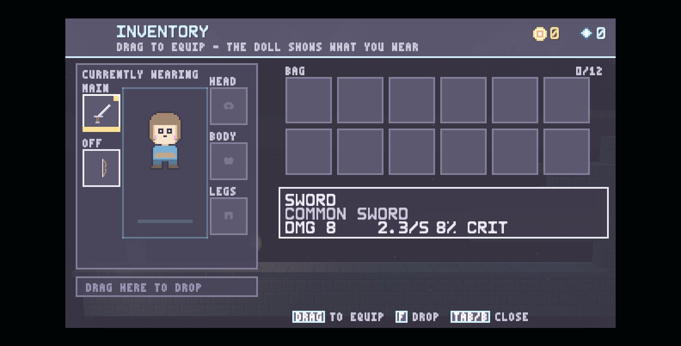
Figure - Bag: dua slot senjata, tiga slot armor, dan jendela boneka

4.8 Toko (safe room) dan harga
[CODE] src/items/inventory.js:405 - harga naik mengikuti kedalaman (depth = kedalaman lantai saat toko itu muncul):
Barang | Efek | Harga (koin)
BREAD | Pulihkan 2 hati | 20 + depth*5
QUIVER | +15 anak panah | 16 + depth*3
SHARD POUCH | +4 shard | 50 + depth*12
HEART VESSEL | +1 max heart | 80 + depth*20
SWIFT BOOTS | +1 dash charge | 95 + depth*22
GREEN FLASK | +30 max stamina | 45 + depth*10

Semua pembelian bersifat per-run: mati berarti semuanya hilang, sesuai prinsip roguelike murni di core/storage.js (tidak ada meta-progression).

4.9 Enchant (upgrade senjata)
[CODE] src/ui/ui.js (openEnchant, updateEnchant, applyEnchant, priceTag). Biaya dibayar dengan shard, bukan koin. Layar ini menampilkan senjata aktif, slot affix yang tersedia, dan harga tiap rite. actionCost() menghitung biaya sesungguhnya termasuk diskon boon.

4.10 Shrine (kartu pilihan)
[CODE] src/ui/ui.js:474
- Tiga kartu ditawarkan (rollOffers), pemain mengambil satu.
- Isi kartu bisa berupa boon (satu dari 26) atau hadiah item (kind: 'gift').
- Kartu yang ditolak bisa di-roll ulang dengan koin:
rerollCost() = REROLL_BASE + REROLL_STEP * rerolls.
- Setelah dipakai, shrine menjadi spent dan menampilkan THE SHRINE IS SPENT.

4.11 Kunci: fitur yang sudah ada di data, belum ada di layar
[CODE] inv.keys sudah terdefinisi, sudah dihitung di HUD (baris ketiga plate mata uang muncul hanya kalau keys > 0), dan iron chest sudah bertanda locked: true. Ini berarti rantai "kunci → peti besi" sudah setengah jadi; yang belum ada adalah (a) sumber kunci di dunia, dan (b) indikator kunci di daftar tab profil. Ini masuk register isu sebagai BUG-014 (Bab 9).
Catatan desain. Ekonomi punya dua mata uang dengan peran berbeda: koin membeli kenyamanan jangka pendek (toko, reroll shrine) dan shard membeli kekuatan jangka panjang pada senjata (enchant). Karena keduanya per-run, tidak ada inflasi antar-run.

Bab 5 - Tempur: Skill, Elemen, dan Reaksi
Tempur punya tiga lapisan: pukulan senjata (Bab 4.1), skill khusus senjata (systems/skills.js), dan sistem elemen (systems/elements.js, 952 baris - file gameplay terbesar kedua setelah renderer).

5.1 Skill dan ultimate per senjata
[CODE] src/systems/skills.js:19
Konstanta | Nilai
SKILL_COST | 25 mana
ULT_COST | 60 mana
SKILL_COOLDOWN | 100 frame (~1,7 detik)
ULT_COOLDOWN | 620 frame (~10,3 detik)
power(item) | 1 + rarity * 0.26 (skill makin kuat per tingkat rarity)
extra(item) | floor(rarity / 2) proyektil/hit tambahan
scaled() | item.stats.damage * base * power * Player.damageMult()

Dua belas kemampuan:
Senjata | Skill (E) | Ultimate (X)
Sword | STAR BLADE DASH | STARFALL TEMPEST
Dagger | PHANTOM FLURRY (5 tusukan) | PHANTOM FLASH
Greataxe | MEGA SLAM | RAGNAROK SPIKES
Spear | DRAGON PIERCER | DRAGON COMET
Bow | SHOOTING STAR VOLLEY | SUPERNOVA ARROW
Staff | BOUNCY BUBBLE NOVA | COSMIC CATACLYSM

Mekanisme internal: kemampuan multi-frame memasang sebuah routine pada pemain (routine(p, frames, fn)) yang dipanggil tiap frame sampai habis. Ini menjaga logika timing keluar dari update() utama. Hit berulang dilindungi daftar hits supaya sapuan berjalan tidak mengenai musuh yang sama dua kali per tick.
Kemampuan mewarisi bonus damage global pemain dan juga proc enchant senjatanya, jadi senjata api legendaris benar-benar melepas lebih banyak api.

5.2 Delapan elemen
[CODE] src/systems/elements.js:20 dan tabel yang sama di items/weapons.js:75
Elemen | Warna | SFX | Efek dasar pada target
Fire | #e8743b | fire | burn 150 frame, tick tiap 22 frame, damage 0.16 x power; meninggalkan field api
Ice | #4fb3e0 | ice | chill 140 frame, lambat 45%; tiga chill berturut menahan beku (freeze 100 frame)
Lightning | #f2c14e | lightning | shock 34 frame, memicu arc() damage 45% ke 2 musuh sekitar
Poison | #5cbf62 | cast | poison 240 frame, tick tiap 30 frame, damage 0.12 x power
Water | #2f6fa8 | ice | wet 260 frame, lambat 15%
Earth | #b98d5c | slam | brittle 300 frame (armor pecah) + memantul ke atas vy = -2.2
Leaf | #a3e86b | swing | root 90 frame (musuh tidak bisa bergerak)
Wind | #cfe8e0 | swing | Tidak memberi status sendiri; mengaduk aura yang sudah ada dan melemparnya ke tetangga

Aura bertahan AURA_FRAMES = 200 frame di target dan hanya selama itu bisa direaksikan. Angka ini adalah inti pacing combat elemental: cukup lama untuk menyusun kombo dua elemen, tidak cukup lama untuk menumpuk semua.

5.3 Ground field
[CODE] src/systems/elements.js:670 - saat skill elemen mendarat, lantai di titik itu menjadi field yang punya perilakunya sendiri:
Field | Warna | Umur | Radius | Tick | Damage | Menyebar | Catatan
fire | rgba(232,116,59,0.20) | 300 | 22 | 20 | 0.14 | 0.10 | Menyalakan cahaya (lights: true)
poison | rgba(92,191,98,0.20) | 420 | 30 | 30 | 0.10 | 0.06 | Berbentuk kabut (mist)
water | rgba(47,111,168,0.22) | 480 | 26 | 0 | 0 | 0 | Genangan: membuat basah
ice | rgba(79,179,224,0.18) | 360 | 26 | 0 | 0 | 0 | Area lambat
lightning | rgba(242,193,78,0.20) | 170 | 20 | 20 | 0.10 | 0 | Menyalakan cahaya, umur pendek
earth | rgba(185,141,92,0.22) | 340 | 24 | 40 | 0.08 | 0.05 | Gundukan
wind | rgba(207,232,224,0.14) | 200 | 26 | 0 | 0 | 0.09 | Mendorong
leaf | - | 300 | 22 | 20 | 0.10 | 0.08 | Tumbuh

Field juga bereaksi satu sama lain: api yang jatuh ke genangan air berubah menjadi uap. Field yang mendarat dibatasi maxR, sehingga tidak menyebar tak terbatas.
Pelajaran dari bug yang pernah terjadi. Field dulu menggambar cakram nyaris hitam (0x17131f, opasitas 0.5) sebesar radius field-nya, sehingga setiap kali skill elemen mendarat muncul bercak gelap di lantai yang terlihat seperti lubang. Sekarang field menggambar glow berwarna elemennya sendiri.

5.4 Dua puluh delapan reaksi
[CODE] src/systems/elements.js:239-620. Setiap pasangan elemen punya nama dan efeknya sendiri - tidak ada pasangan yang tidak didefinisikan. Daftar lengkap namanya:
ELECTROCUTE, DEEP FREEZE, STEAM, SHATTER, TOXIC BLAST, WILDFIRE, CONDUCT, PERMAFROST, CONTAGION, OVERGROWTH, SUPERCONDUCT, MAGMA, BLOOM, BLIGHT, BRUSHFIRE, OVERLOAD, FIRESTORM, WITHER, TOXIC FROST, BLIZZARD, GALE SEED, VENOM ARC, THUNDERSTORM, MIASMA, PLAGUE WIND, MUDSLIDE, MISTRAL, SANDSTORM.
Reaksi adalah inti dari sistem ini, bukan bonus kecil: petir ke musuh yang basah bukan "petir + cipratan", melainkan ELECTROCUTE yang melompat ke semua musuh basah di lantai itu. Ini yang membuat kombinasi senjata-aura-skill terasa seperti build, bukan sekadar angka lebih besar.

5.5 Bagaimana pemain mendapat elemen
[CODE] items/weapons.js:100
Jalur | Keterangan
Prefix affix | Flaming, Frozen, Shocking, Toxic, Drenching, Stony, Verdant, Gale
Senjata staff | Selalu elemental, memakai mana
Rarity | ELEMENT_SHARE = [0.15, 0.26, 0.38, 0.50, 0.62] - proporsi damage senjata yang keluar sebagai elemen, per tingkat rarity

Konsekuensi desainnya disengaja: senjata common adalah senjata fisik dengan sedikit rasa, senjata legendary adalah mantra yang kebetulan punya gagang.

5.6 Efek visual serangan (FX)
[CODE] src/systems/particles.js (454 baris) + src/art/fxart.js
Efek | Pemicu
DS.FX.element(elemen, x, y, opts) | Skill/proyektil elemen mendarat, dengan warna spark per elemen (spark[0..2])
DS.FX.dust(x, y, n) | Mendarat, ledakan, kaki melangkah
DS.FX.trail(x, y, color) | Jejak proyektil dan dash
Gore partikel | Musuh mati; warna diambil dari cfg.gore masing-masing monster
DS.R.shake() | Heavy attack, ultimate, ambience lantai dalam

Charge attack punya gaya per senjata (CHARGE_STYLE di player.js:650) dan diperbarui oleh chargeFx(): aura di sekitar senjata yang tumbuh sesuai rasio charge. Efek khusus heavy sudah ada untuk tiap archetype (ayunan sword, tusukan spear, tarik bow, cast staff).
Animasi serangan tersinkron dengan swingTimer: durasi ayunan senjata menentukan kapan kotak pukul aktif, sehingga hitbox dan animasi tidak pernah berbeda.

5.7 Audio tempur
[CODE] src/core/audio.js - 30 lebih SFX disintesis, termasuk yang khusus elemen: fire, ice, lightning, cast, shoot, slam, swing, hit, crit, block, hurt, die. Empat mood musik (MOODS) dipilih per konteks (calm di menu, berubah saat boss, dan seterusnya).

Bab 6 - Bestiary dan Boss
Monster dibagi dua file: entities/enemies.js (empat monster dasar + rank + tabel spawn) dan entities/enemies2.js (tujuh monster lantai dalam). Satu monster lagi, piranha, mendaftarkan dirinya dari world/water.js. Boss ada di tiga file: entities/boss.js (Slime King), entities/bosses.js (Stone Warden, Arbiter).

6.1 Model pertarungan monster
[CODE] entities/enemies.js:1 - damage sentuh bukan lagi ancaman utama. Setiap monster berkomitmen pada serangan yang bisa dibaca, dalam tiga fase:
Fase | Arti | Isyarat visual
wind | Persiapan serangan | Kilatan warna, garis bidik, badan mengempis
strike | Frame yang benar-benar melukai | Musuh bergerak/menyerang
recover | Jendela hukuman | Musuh terbuka, tidak bisa menyerang

Hanya badan slime (saat melompat) dan bat (saat menukik) yang masih melukai karena sentuhan - dan keduanya bergerak dengan cara yang terbaca saat itu.

6.2 Empat monster dasar
[CODE] entities/enemies.js:22
Monster | w x h | HP | Sentuh | Kecepatan | Jarak lihat | Armor | wind/strike/recover | Jangkauan | Damage
Slime | 12 x 9 | 9 | 1 | 0.55 | 110 | 0 | 26 / 30 / 34 | 60 | 1
Zombie | 9 x 14 | 20 | 0 | 0.42 | 160 | 1 | 30 / 10 / 30 | 22 | 2
Bat | 10 x 8 | 5 | 0 | 1.15 | 150 | 0 | 26 / 26 / 40 | 70 | 1
Skeleton | 9 x 14 | 11 | 0 | 0.5 | 200 | 0 | 32 / 6 / 46 | 190 | 1

Catatan: bat terbang (flying: true), skeleton jarak jauh (ranged: true, jangkauan 190 px - ia menembak, dan proyektilnya terlihat oleh pemain), zombie dan skeleton punya kotak pukul yang lebih lebar daripada badannya (hitbox 20x14 dan 30x18) supaya tebasan terasa adil.

6.3 Tujuh monster lantai dalam
[CODE] entities/enemies2.js:870-925
Monster | w x h | HP | Kecepatan | Lihat | Armor | wind/strike/recover | Range | Damage | Kunci perilaku | Muncul dari
Spitter | 12 x 12 | 14 | 0 (tertanam) | 190 | 0 | 34 / 8 / 44 | 180 | 1 | Menembak dari tempat, tidak bisa didekati | depth 2
Spider | 12 x 10 | 8 | 1.3 | 150 | 0 | 20 / 22 / 30 | 56 | 1 | Menggantung di langit-langit, menukik | depth 3
Bomber | 12 x 12 | 10 | 0.9 | 170 | 0 | 46 / 4 / 10 | 40 | 2 | Meledak sendiri (tidak bisa dibunuh dengan aman) | depth 3
Shielder | 11 x 16 | 26 | 0.4 | 170 | 2 | 28 / 10 / 34 | 24 | 2 | Menahan sisi depan (blocksFront), harus dipukul dari belakang | depth 4
Wraith | 12 x 14 | 18 | 0.55 | 260 | 1 | 24 / 30 / 40 | 44 | 2 | Menembus dinding (ghost) dan terbang | depth 5
Necromancer | 10 x 16 | 22 | 0.5 | 220 | 1 | 40 / 6 / 90 | 200 | 1 | Membangkitkan tulang; recover sangat lama (90) | depth 6
Golem | 16 x 18 | 60 | 0.3 | 200 | 4 | 44 / 12 / 50 | 42 | 3 | Berat, armor tebal, pukulan menghancurkan | depth 7

6.4 Piranha (monster air)
[CODE] world/water.js:357
Stat | Nilai
Ukuran | 12 x 8
HP | 10
Kecepatan | 1.0
Jarak lihat | 150
wind/strike/recover | 22 / 24 / 34
Damage | 1
Sifat | flying, aquatic, `noSpawn` (tidak pernah di-roll tabel spawn)

Piranha tidak muncul dari tabel spawn; ia ditempatkan oleh Water.stock() ke titik swimSpots yang sudah dihitung generator air, dengan jumlah clamp(2 + floor(depth/2), 2, jumlah titik). Ini perbedaan penting: monster air harus berada di air, bukan di marker tanah.

6.5 Empat rank musuh
[CODE] entities/enemies.js:47
Rank | HP | Sentuh | Kecepatan | Armor | Ukuran | wind | Damage | Catatan
normal | 1x | 0 | 1x | +0 | 1x | 1x | +0 | -
elite | 2.5x | 1 | 1.15x | +1 | 1x | 0.8x (lebih cepat) | +1 | Warna elite khusus
miniboss | 6.5x | 1 | 0.95x | +2 | 2x | 0.72x | +1 | Dianggap berat
colossal | 14x | 1 | 0.7x | +3 | 3x | 0.62x | +2 | footBox: 0.42 - kotak tabrakan hanya sepertiga bawah sprite

Rancangan "colossal" patut dicatat: sprite tiga kali lipat tapi badan yang bisa dipukul hanya kaki (42% tinggi). Pemain bertarung melawan kakinya seperti melawan naga; berjalan ke siluet kepalanya tidak menghabiskan hati.
Bobot rank per kedalaman dihitung systems/difficulty.js (rankWeights): lantai 1-2 hanya normal; elite mulai naik dari lantai 3; miniboss dari lantai 6; colossal dari lantai 8.

6.6 Tabel spawn dan ekornya
[CODE] entities/enemies.js:60
Monster | Bobot
Slime | max(4, 40 - depth*6)
Zombie | depth >= 2 ? max(8, 26 - depth*2) : 12
Bat | depth >= 2 ? max(8, 22 - depth) : 14
Skeleton | depth >= 3 ? 24 : 8
Monster minDepth | 8 + (depth - minDepth) * 5 - masuk perlahan, bukan membanjiri lantai tempat ia dibuka

Slime makin jarang seiring kedalaman supaya lantai 8 tidak tetap didominasi slime, sementara monster baru bertambah perlahan.

6.7 Penempatan: monster tidak boleh lahir di dalam tanah
[CODE] entities/enemies.js:81 + settleSpawn()
Alur pembuatan musuh: hitung drawW/drawH dari cfg dikali rank, hitung kotak tabrakan (footBox untuk colossal), buat entitas di y + (16 - h), lalu `settleSpawn(g, e)` menurunkannya ke permukaan lantai yang nyata sebelum diserahkan. Modifier HONOR GUARD bisa menaikkan normal menjadi elite tepat di titik ini.

6.8 Boss

Slime King (lantai 10, entities/boss.js + art/king.js)
Hal | Nilai
Nama di layar | SLIME KING
HP | 1403 pada depth 10 [RUNTIME]
Rumus HP | HP dasar x hpMult depth (lihat Bab 7.3)
Sprite | Sheet 6 frame animasi (618 baris art di art/king.js)
Bagian | Fase pertarungan dengan lompatan dan spawn anak slime

Rantai kemenangan (sudah diuji [RUNTIME]):
- King mati → g.won = true, toast THE KING FALLS, musik berubah ke calm.
- Gerbang keluar terbuka - doorOpen() untuk lantai boss mengembalikan g.won,
prompt pintu menjadi { key: 'F', text: 'DESCEND' }.
- Tekan F → g.finished = true, scene berpindah ke DS.Scenes.gameOver(g, true).
- Layar akhir: THE DUNGEON IS CLEARED, dengan DEPTH REACHED, ENEMIES SLAIN,
COINS, TIME, BEST WEAPON, dan badge NEW RECORD bila rekor terlewati.
- Rekor disimpan sekali: Storage.recordRun menulis runs, totalKills,
bestDepth, bestItemName/Rarity, dan fastestClearFrames (hanya terisi bila cleared: true).
- Dua pilihan: RUN AGAIN (Enter, langsung ke loadout) atau MENU (Esc/P).
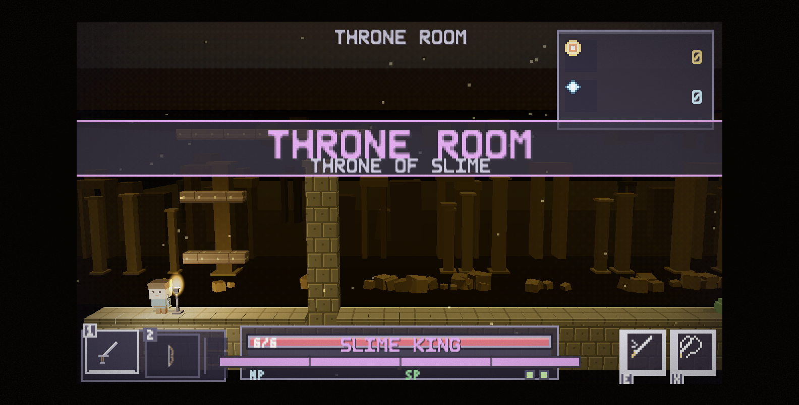
Figure - The Throne, depth 10: Slime King dan gerbang turun

Boss tengah-run
Boss | File | Muncul
THE STONE WARDEN | entities/bosses.js:25 | Lantai gunung (world/mountain.js mengisi spawns.boss)
THE ARBITER | entities/bosses.js:33 | Lantai trial (world/trial.js)

Keduanya hadir sebagai spawns.boss, bukan sebagai musuh biasa; hanya mountain.js dan trial.js yang mengisi field itu.

6.9 Aturan ambience saat lantai dalam
[CODE] systems/modifiers.js (ambience)
- Drip/whisper/heartbeat diputar pada interval yang menyusut seiring horror
(dari 600 frame sampai 240 frame).
- Detak jantung saat hp <= 2: setiap 44 frame bila HP 1, setiap 64 frame bila HP 2,
disertai R.shake(0.6).
- Lantai dengan horror > 0.7 tidak pernah benar-benar diam (R.shake(0.35) tiap
6 frame).
Semuanya sengaja jarang: suara konstan berhenti jadi menakutkan.

Bab 7 - Dunia: Generator, Biome, Kesulitan, dan Teka-teki

7.1 Sepuluh lantai dengan geografinya sendiri
[CODE] src/systems/difficulty.js:31 - bentuk lantai ditentukan kedalaman, bukan dadu. Inilah tangganya:
Depth | Kunci | Nama | Flavor | Tema visual | Spesial
1 | shore | The Shore | plain | shore | Pantai; papan kontrol muncul di sini
2 | cave | The Cave Mouth | carved | cave | Mulai ada parkour
3 | cave | The Deep Cave | carved | cave | -
4 | puzzle | The Torch Hall | plain | prison | Lantai teka-teki
5 | safe | The Waystation | safe | vault | Safe room (toko, enchant, istirahat)
6 | swamp | The Rot Swamp | flooded | swamp | Mulai ada genangan
7 | mountain | The Climb | mountain | mountain | Panjat gunung + boss tengah
8 | flooded | The Sunk Halls | flooded | flooded | Air dalam, piranha
9 | volcanic | The Ash Reaches | carved | volcanic | -
10 | boss | The Throne | boss | throne | Slime King

kindForDepth(depth) mengembalikan 'boss' untuk depth >= FINAL_DEPTH (10), dan SAFE_BEFORE = [5, 10] berarti sebelum depth 5 dan 10 pemain selalu melewati lantai aman. Jadi urutan nyata satu run: 1 2 3 4 [SAFE] 5 6 7 8 9 [SAFE] 10=BOSS.
Keputusan desain yang tercatat di kode. Dulu flavor lantai di-roll acak, sehingga bisa muncul lantai lava di depth 2 dan pantai di depth 9. Sekarang satu tangga tetap, supaya dungeon terasa sebagai tempat dengan geografi: mulai di pesisir, masuk gua, gua membuka ke rawa, rawa menanjak jadi gunung, gunung mengalir ke aula tergenang, dan pintu terakhir vulkanik.

7.2 Sepuluh palet biome
[CODE] src/art/biomes.js:18. Satu depth, satu palet, jadi tile dan tema 3D tidak bisa lagi berbeda pendapat.
Key | Nama | Palet (D/d/g/G) | Langit (atas -> bawah) | Warna obor | darkness | lightRadius
halls | STONE HALLS | palet dasar | #211b38 -> #12101c | #f2c14e | 0.58 | 76
caves | DAMP CAVES | #4a7068 #33524c #79b39d #aee0cd | #183430 -> #0b1a17 | #7de0be | 0.66 | 72
prison | RUSTED PRISON | #6b5641 #4a3a2b #b8834f #e0b57e | #3a2a1c -> #17100a | #e8a05a | 0.68 | 72
vault | CRYSTAL VAULT | #584d85 #3c3563 #9b8ae0 #cfc4ff | #2b2160 -> #130e2e | #a89bff | 0.66 | 74
nest | THE NEST | #6e4148 #4d2c31 #b8636f #e0949c | #3d191d -> #1b090b | #e8737f | 0.70 | 70
throne | THRONE OF SLIME | #6b5c3c #4a3f28 #b89a55 #f0d78e | #3a2d14 -> #171106 | #f2c14e | 0.62 | 78
shore | THE SHORE | #7a6a52 #5a4e3c #c8b48e #e8dcc0 | #1c2b3a -> #0b141c | #ffe6a8 | 0.50 | 84
cave | THE CAVE MOUTH | #3f5a58 #2b403e #6a9490 #a8ccc6 | #0a1a1c -> #050c0e | #7fe8d8 | 0.72 | 70
swamp | THE ROT SWAMP | #4a5638 #333d26 #7a8f4e #b8c97a | #0f1a0c -> #070d06 | #b8e06a | 0.70 | 68
mountain | THE CLIMB | #5a6070 #3e4450 #8a95a8 #ccd6e4 | #131a26 -> #080b12 | #dceaff | 0.60 | 76
flooded | THE SUNK HALLS | #3a5566 #263a48 #6a8fa8 #a8cde0 | #081824 -> #030c14 | #8fd8ff | 0.72 | 70
volcanic | THE ASH REACHES | #5a3228 #3a2018 #8f5040 #d08a6a | #1c0a06 -> #0d0403 | #ff8a4a | 0.66 | 74

Palet tile sengaja dijaga terang: yang menciptakan suasana adalah lapisan cahaya, bukan palet gelap. Menumpuk palet gelap di bawah pencahayaan gelap dulu membuat layar menjadi lumpur cokelat. Palet taksonomi lain yang memakai satu palet yang sudah ada: puzzle memakai prison, safe memakai vault, boss memakai throne.

7.3 Kurva kesulitan: satu sumber angka
[CODE] src/systems/difficulty.js:100 - lantai 1 dan 2 adalah lantai pengajaran yang dipaku: musuh sedikit, tanpa hazard, tanpa elite, lantai pendek, dan ada satu drop berguna yang dijamin. Pertumbuhan naik cepat lalu melandai.
Rumus | Nilai
threat(d) | d^1.32
enemyCount | tutorial: 2 + d; sesudahnya clamp(round(2 + 1.35*d^1.2), 4, 15)
hpMult | 1 + 0.17*(d-1)^1.05
damageMult | 1 + 0.11*(d-1)^0.9
speedMult | 1 + 0.035*(d-1)
hazardChance | tutorial 0; sesudahnya clamp(0.09 + 0.075*(d-1)^1.15, 0, 0.85)
hazardCount | tutorial 0; sesudahnya round(1 + (d-2)*0.45)
spikeRunMax | 1 + floor(d/3) (tidak pernah lebih panjang dari dua lompatan)
roomCount | clamp(6 + round(d*1.1), 6, 12)
climbSteps | 3 + round(d*0.9)
climbSpan | 6 + round(d*1.6)
pitChance | tutorial 0.15; sesudahnya clamp(0.3 + d*0.06, 0, 0.8)
plates | tutorial 1; sesudahnya clamp(2 + floor((d-2)/2.5), 2, 3)
crates | tutorial 1; sesudahnya clamp(2 + floor((d-2)/3), 2, 3)
torchSpacing | round(26 + d*1.6) - semakin dalam, obor semakin jarang
chestKeep | clamp(0.72 - d*0.012, 0.5, 0.72) - peti makin jarang tapi makin bagus
rarityBias | (d-1) * 0.42
shakeScale | 1 + (d-1)*0.05

Hasil hitung untuk lantai kunci:
Depth | Musuh | HP x | Damage x | Peluang hazard | Ruangan | Tangga nanjak | Jarak obor | Peti dipertahankan
1 | 3 | 1.00 | 1.00 | 0 | 7 | 4 | 28 | 71%
2 | 4 | 1.17 | 1.11 | 0 | 8 | 5 | 29 | 70%
4 | 8 | 1.58 | 1.35 | 20% | 10 | 7 | 32 | 67%
7 | 13 | 2.17 | 1.66 | 49% | 12 | 9 | 37 | 64%
10 | 15 | 2.84 | 1.96 | 85% | 12 | 12 | 42 | 60%

7.4 Tujuh modifier lantai
[CODE] src/systems/modifiers.js:19. Peluang muncul: <4 tidak ada, 4-6 35%, 7-9 60%, 10 100%.
Modifier | Warna | Efek | Deskripsi di layar
THICK BLOOD | #c0303c | enemyHp: 1.8 | Segala sesuatu di sini lebih sulit dibunuh
FRENZY | #e8743b | enemySpeed: 1.25, enemyWind: 0.78 | Mereka bergerak dan menyerang lebih cepat
HORDE | #f2c14e | spawnMult: 1.5 | Jauh lebih banyak
HONOR GUARD | #e8a05a | allElite: true | Setiap penjaga adalah elite
BRITTLE | #a8e4ff | extraDamage: 1 | Setiap luka mengiris lebih dalam
FAMINE | #8a4550 | noHearts: true | Tidak ada yang meneteskan penyembuh
STARVED | #b98d5c | noCoins: true, chestBonus: 2 | Tidak ada koin, tapi peti lebih kaya

Modifier DARKNESS ("no torches burn here") sudah dihapus atas permintaan pemain, dan alasannya tercatat di kode: karena hanya cahaya ruangan yang tersisa, efeknya terbaca seperti layar mati, bukan seperti aturan lantai.

7.5 Kurva horror
[CODE] src/systems/modifiers.js:139
Fungsi | Nilai
horrorFor(d) | clamp((d-3)/7, 0, 1) - nol sampai lantai 3, penuh di lantai 10
Vignette | max(vignette, 0.18 + horror*0.22)
Grain | max(grain, horror*0.16) bila horror > 0.45
Ambience | Drip/whisper pada round(600 - horror*360) frame

Angka vignette ini sudah diturunkan dari sebelumnya (0.35 -> 0.80 menjadi 0.18 -> 0.40) karena langkah sebesar itu terbaca seperti layar yang menggelap sendiri saat masuk lantai lebih dalam - separuh dari keluhan "tiba-tiba gelap".

7.6 Generator lantai
[CODE] src/world/generator.js
Urutan pembuatan satu lantai:
- pickFlavor(rng, depth) membaca Difficulty.biomeForDepth(depth).flavor.
- Flavor dibangun: mountain → world/mountain.js, flooded → world/water.js,
carved → world/parkour.js + buildCarved(), sisanya jalur koridor plain.
- Empat pass yang berjalan di setiap flavor, setelah flavor selesai:
  - plantDoors() - menempelkan pintu di posisi yang sudah disediakan.
  - plantTorches() + scatterTorches(rng, out, depth) - obor, dengan jarak dari
difficulty.torchSpacing.
  - supportPlatforms() - menopang platform agar tidak ada yang mengambang.
  - capSpikeRuns(map, maxRun) - membatasi panjang deretan paku.
- ensureTraversable() - memastikan ada jalan dari spawn ke pintu.
- reseatDoor(map, out) - memindahkan pintu bila penempatan awalnya tidak masuk
akal.
- closeTraps(map) - menutup jebakan yang bisa membuat lantai tidak selesai.
- Reach.ensureExit() (Bab 7.7) - jaring pengaman terakhir.
- hazards.generate() dan puzzle.generate() menempelkan isi.
Aturan yang menjadi prinsip. "Tidak ada yang mengambang" dijalankan sebagai pass global, bukan sebagai janji tiap flavor. Karena dungeon adalah domain bawah tanah, sesuatu yang melayang seperti di Mario bukan hanya jelek, ia merusak premis; yang benar adalah medan yang sulit, dorong peti untuk naik, dan tali.

7.7 Jaminan level bisa diselesaikan: systems/reach.js
[CODE] src/systems/reach.js:1 - satu pemilik untuk satu pertanyaan: "dari posisi berdiri ini, sel mana yang bisa kucapai?"
Jawabannya diturunkan dari konstanta yang sama dengan yang dipakai karakter (inv BASE untuk kecepatan dan jumpVel, DS.C untuk gravitasi, entities/player.js untuk lompat udara, badan 8x14, dan gesekan udara 0.14). Dua aturan, dijalankan sekali setelah semua terrain final:
- Setiap tanjakan yang lebih tinggi dari lompatan bebas diberi rungs di
sisinya (tangga yang bisa dipanjat pemain, di sisi pendekatan).
- Kolom pintu keluar harus terjangkau dari spawn. Kalau tidak: sebuah step
diletakkan di batas jangkauan, lalu lorong dipotong; kalau keduanya tidak muat, lantai tempat pemain berdiri diperpanjang.
Aturan ketiga itulah yang membuat ini jaminan, bukan tebakan: selalu bisa dilakukan, sehingga loop perbaikan selalu maju dan tidak pernah meninggalkan level yang tidak bisa diselesaikan.
Kenapa ini ada. Sebelumnya setiap generator punya jaring pengaman sendiri, dan versi carved menilai level dengan model gerak yang ditulis tangan ("tiga petak mendatar, tiga baris ke atas, sekaligus") - lebih atletis daripada karakternya sendiri. Ia juga berjalan sebelum pass supportPlatforms(), sehingga pilar dan rak yang dibangun pass itu bisa menembok lorong setelah pemeriksaan selesai. Pilar yang menopang langkan itu terrain yang jujur; pilar yang menopang langkan tanpa jalan naik adalah run yang mati.

7.8 Hazard
[CODE] src/world/hazards.js - empat jenis:
Jenis | Perilaku
crumble | Platform yang runtuh saat diinjak (updateCrumble), lalu hilang
platform | Platform bergerak (carry() membawa pemain yang berdiri di atasnya)
ball | Bola berduri yang bergerak/berayun
saw | Gergaji

Tidak ada hazard sama sekali di lantai safe dan boss (generate() keluar lebih awal untuk kedua kind itu). Jumlah dan peluangnya mengikuti tabel 7.3, dan panjang deretan paku dibatasi spikeRunMax.

7.9 Teka-teki
[CODE] src/world/puzzle.js:1. Sebuah puzzle adalah vault berdinding kecil berisi peti, ditutup gerbang yang terlalu tinggi untuk dilompati (GATE_TILES = 3). Enam nilai kind dipakai:
Kind | Mekanik | Angka penting
plate | Dorong peti ke pressure plate, tinggalkan di sana | PUSH_SPEED = 0.55
crates | Peti-peti sebagai pijakan dan pemberat | -
lever | Tarik tuas, lalu masuk sebelum gerbang turun lagi | LEVER_OPEN_FRAMES = 60*7 (7 detik)
gate | Gerbang (termasuk barrier: true yang harus dibuka) | -
keygate | Butuh kunci; bisa dijaga warden | puzzle.warden, wardenDown
plateset | Beberapa plate sekaligus | jumlah dari difficulty.plates

Aturan jaminan yang penting: vault teka-teki hanya menjaga harta, tidak pernah jalan menuju lantai berikutnya. Teka-teki yang gagal diselesaikan membuat pemain kehilangan loot, bukan kehilangan run.
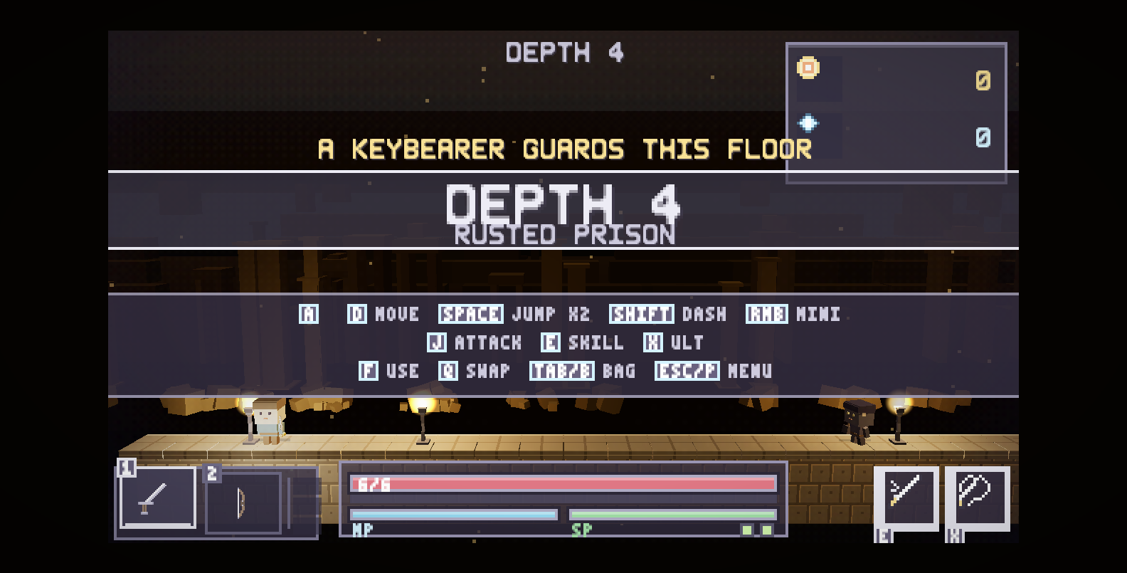
Figure - Depth 4, The Torch Hall: lantai teka-teki
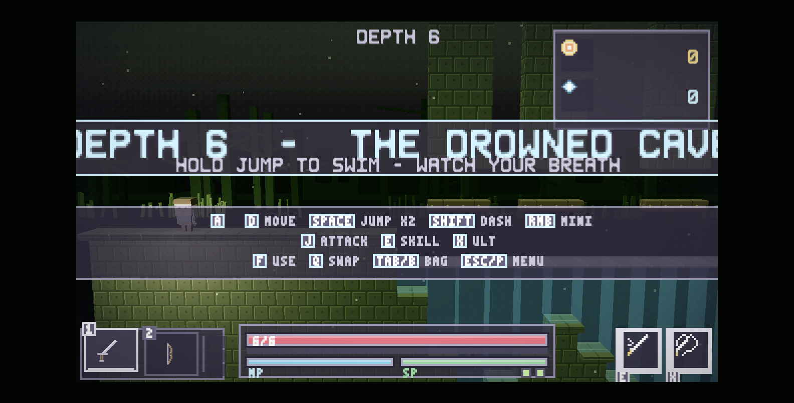
Figure - Depth 6, The Rot Swamp: palet lumut dan kabut metana

7.10 Air
[CODE] src/world/water.js
- Air digambar dua kali: badan air ikut turun bersama tile (di belakang
segalanya), lalu drawOverlay() meletakkan permukaan bercahaya dan caustics di atas apa pun yang berenang di dalamnya. Satu pass akan menyembunyikan perenang atau membuat air terlihat seperti kaca.
- stock(g, level) menempatkan piranha di swimSpots hasil perhitungan generator.
- Pemain yang menyentuh air mendapat status basah (checkWater), yang menyambung
ke sistem elemen: basah membuat petir bereaksi ELECTROCUTE.

7.11 Gunung, trial, dan parkour
File | Peran
world/mountain.js | Membangun lantai gunung (climb) dan mengisi spawns.boss dengan THE STONE WARDEN
world/trial.js | Membangun arena ujian dan mengisi spawns.boss dengan THE ARBITER
world/parkour.js | Platform, tangga, dan tali untuk lantai carved (depth 2, 3, 9)

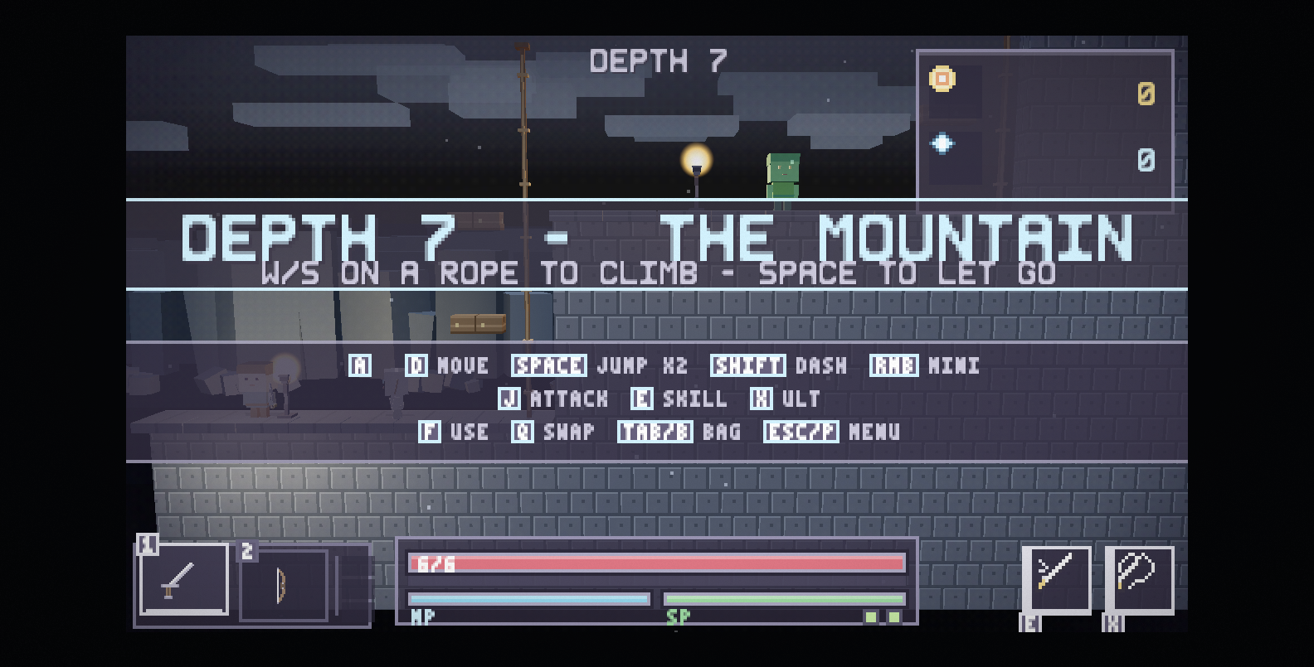
Figure - Depth 7, The Climb: terrain vertikal, langit biru tipis, dan tebing
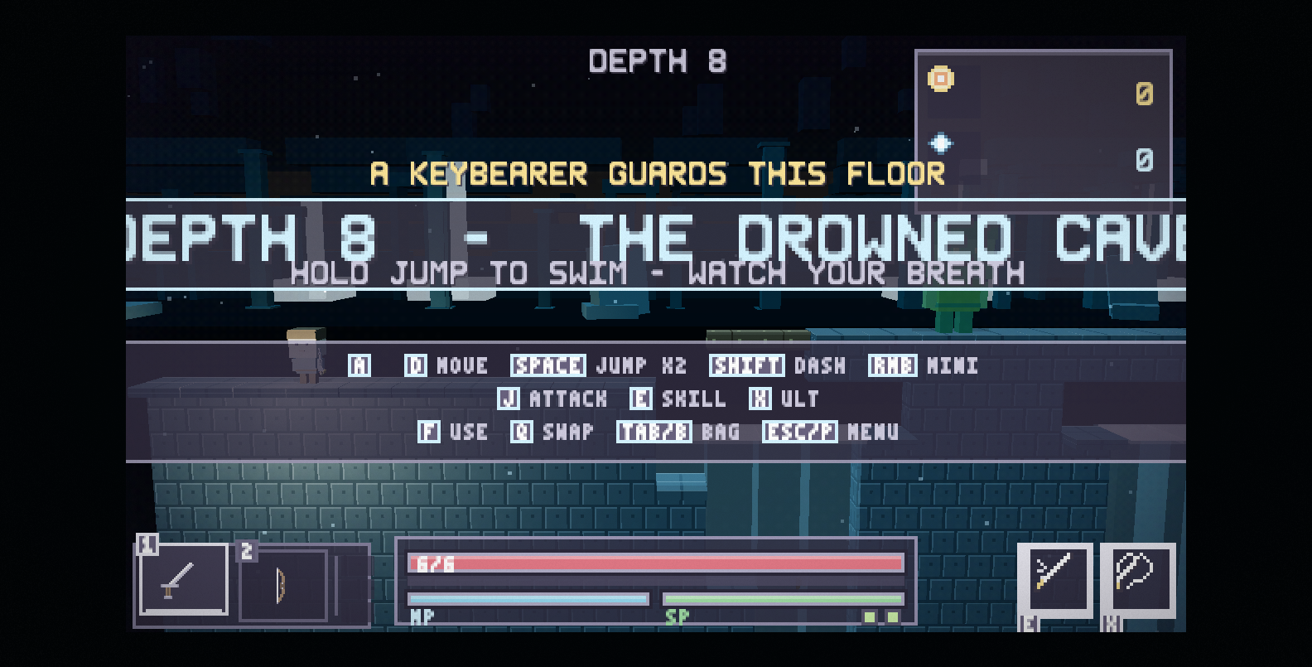
Figure - Depth 8, The Sunk Halls: air dalam, caustics, dan piranha
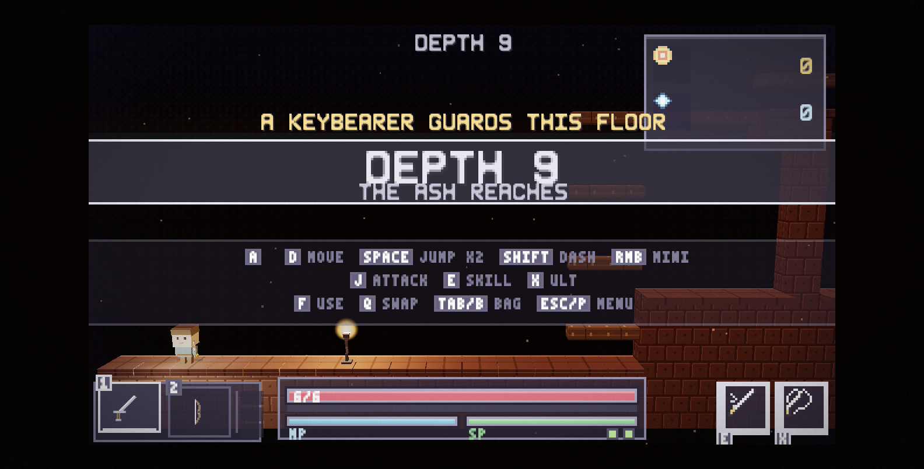
Figure - Depth 9, The Ash Reaches: batu hangus dan bara

7.12 Isi tambahan: peti, gold slime, vault bonus
[CODE] src/world/bonus.js
- spawnGoldSlime() - slime emas yang kabur saat didekati (fleeBehavior);
kalau berhasil dibunuh, ia menjatuhkan hadiah khusus (onDeath).
- buildVault() - sayap bonus bersegel tempat vault chest (tier tertinggi,
2 item) diletakkan.
- generate() dipanggil generator utama untuk menempelkan keduanya ke lantai.

Bab 8 - Sistem Internal

8.1 core/renderer3d.js (3.662 baris) dari dalam
File terbesar di proyek. Isinya, berurutan seperti di kode (angka baris diukur ulang di v5.2.2, saat latar dipindahkan keluar ke core/backdrop3d.js):
Bagian | Baris | Fungsi
Preset kamera + rig | 139-175 | CAM_PRESETS, camRig, applyCameraPreset
Tabel tema | 177-232 | 16 tema (fog, ambient, hemi, dir, dirI)
Anggaran cahaya | 234-281 | konstanta intensitas + ukuran pool
Tekstur prosedural | 282-358 | makeWallTexture, makeFloorTexture, makePlatformTexture per biome
Tekstur efek | 359-551 | flame, glow, portal, rune
Init | 552-752 | Renderer WebGL, kamera, semua lampu, pool
resize | 753-848 | Ukuran buffer dan scissor play frame
Garis horizon | 849-884 | horizonRow (median satu level) dan localHorizonY (median jendela di sekitar pemain) - lihat 8.3.5
setupTheme | 885-951 | Kabut + lampu dari tema, satu panggilan DS.Backdrop.build, backLight diarahkan DS.Backdrop.heroLight
Mesh prop level | 952-1546 | Pintu, obor, brazier, gate, tuas, peti, plate, paku, gergaji, platform runtuh, plus floorAt/snapToFloor/groundAnchor
loadLevel | 1547-2005 | Membangun seluruh dunia untuk satu lantai
Registry & audit prop | 2006-2090 | propRegistry, auditAnchors
Aktor | 2091-2534 | gripWeapon, ensureHero, ensureEnemyModel, actorScale, ensureChargeAura
Elemen/FX | 2535-2898 | buildElemRig, animateRig (rig efek elemen untuk puddle, burst)
Puddle & FX dunia | 2899-3248 | spawnElemPuddle, spawnGroundBurst, spawnSmokePuff, spawnSwingArc
Update & render | 3249-3611 | Sinkron aktor, flicker obor, render + scissor viewport, dan terjemahan horizon
Ekspor | 3612-3662 | DS.R3D

DS.R3D adalah satu-satunya pintu masuk ke dunia 3D: loadLevel, render, resize, spawnElemPuddle/Burst/SmokePuff, spawnSwingArc, floorAt, snapToFloor, groundAnchor, auditAnchors, rig, presets, setPreset, lights, voxels, scene, gl, dan themeGroup/dungeon/propsGroup/ activeThemeName/backdrop (lima yang terakhir hanya untuk QA: tanpa dungeon dan propsGroup, sebuah harness tidak bisa membedakan "horizon tidak ada" dari "batu level sendiri yang menghalangi").

8.2 Rig cahaya: anggaran yang dibalik
[CODE] src/core/renderer3d.js:255
Konstanta | Nilai | Peran
AMBIENT_I | 0.12 | Cahaya isian; hanya supaya sisi gelap tidak menjadi hitam murni
HEMI_I | 0.24 | Gradasi langit-tanah
KEY_GAIN | 0.34 | Pengali untuk dirI tiap tema (mis. mountain.dirI 0.66 x 0.34 = 0.22)
LAMP_I | 1.85 | Lampu yang menempel pada pemain
TORCH_I | 2.30 | Intensitas dasar obor/brazier
FLAME_LIGHTS | 4 | Jumlah PointLight untuk obor/brazier
ELEM_LIGHTS | 2 | Jumlah PointLight untuk patch elemen
backLight | 0x9fb0d0, 0.42 | "Bulan": cahaya dari belakang semuanya
fillLight | 0xbfd4ff, 0.18 | Isian lembut
playerLight | 0xffe2a0, LAMP_I, jarak 12, decay 1.4 | Lampu hero

Alasan anggaran ini dibalik (kuotasi dari komentar di kode): sebelumnya frame dijalankan dengan ambient besar plus key yang hampir seperti siang (0.55 dan sampai ~1.0). Kombinasi itu tidak bisa terlihat seperti apa pun - tanpa arah, setiap sisi blok menerima jumlah yang hampir sama, sehingga batu, dinding, dan langit di belakangnya semuanya mendarat di abu-abu pucat yang sama; frame jadi "terang benderang" dan datar. Sekarang: KEY kuat (berarah), AMBIENT kecil, HEMI rendah. Perbedaan nilai adalah kedalaman visual.
Intensitas obor punya animasi hidup: tiap obor menyimpan baseIntensity dan smooth, lalu bm.smooth didekati menuju TORCH_I dengan keyed flicker, dan pass menentukan apakah obor itu benar-benar menyala.
Bug besar yang pernah terjadi (dan pelajarannya). Sebelum pool tetap, setiap obor membuat PointLight-nya sendiri tanpa batas: depth 5 dengan 11 obor berarti 14 point light. Three.js meng-compile shader per jumlah lampu, sehingga tiap obor baru = hit dan recompile semua material dunia; begitu jumlahnya melewati batas uniform GPU, program gagal dan material yang terdampak digambar hitam. Skill api menambah lampu lagi di atas itu, jadi gejalanya persis seperti yang dilaporkan pemain: "tiba-tiba gelap kalau pakai skill api". Perbaikannya adalah pool tetap (FLAME_LIGHTS + ELEM_LIGHTS = 6 lampu dunia, konstan): setiap frame pool diarahkan ke obor/patch terdekat dari pemain, dan jumlah lampu yang dilihat shader tidak pernah berubah. Lampu tambahan tidak lagi mengubah apa pun.
Iterasi kedua dari bug yang sama (v5.2.1). Pool tetap menyelesaikan jumlah lampu, tapi tidak isinya. buildElemRig() membuat objek rig tanpa properti phase, sementara animateRig() menghitung Math.sin(t * 3 + rig.parts[0].phase) — dan parts[0] adalah cakram scar yang memang tidak punya phase. Hasilnya Math.sin(NaN) = NaN, rig.glow = NaN, dan NaN itu ditulis ke elemLightPool[i].intensity. Satu PointLight berintensitas NaN meracuni seluruh shading material yang terkena lampu, jadi yang terlihat bukan frame yang redup tapi frame yang hitam. Terukur pada depth 4: frame mean 36-40 turun ke 19-21 dan bagian gelap naik dari 51% ke 70-78%, persis seperti laporan "kalau ngeluarkan skill elemental layar jadi gelap". Ini hanya muncul pada tiga elemen yang benar-benar membawa lampu (fire, lightning, poison). Perbaikannya di sumber (rig membawa phase sendiri) plus dua pagar: glow dijaga Number.isFinite, dan pool menolak menulis ke lampu kalau posisi grup atau glow bukan angka berhingga. Dijaga npm run qa:lights, yang memeriksa (a) setiap intensitas lampu berhingga setelah tiap elemen mendarat dan (b) frame tidak bertambah gelap saat satu patch terbakar.

8.3 Latar belakang 3D: src/core/backdrop3d.js (1.966 baris, v5.2.2)
[CODE] src/core/backdrop3d.js:1416 (build), dipanggil dari [CODE:src/core/renderer3d.js:1601] di dalam setupTheme().
Sampai v5.2.1 latar dibangun di dalam renderer3d.js sebagai band siluet berwarna. Sejak v5.2.2 seluruh latar adalah modul sendiri, dan renderer hanya menyisakan kabut, lampu, dan satu panggilan:
DS.Backdrop.build({ scene, theme, p2u, fogCol, fogDensity }, themeName, w, h, anchorY)
-> { group, skyRig, hero, report }
DS.Backdrop.update(time, dt) // denyut band, awan, burung, mote

report adalah bagian yang membuat modul ini bisa diukur: ia membawa theme, wu (lebar lantai dalam unit dunia), anchorY, gain, window, skyValue, haze, rungs, layers[] (satu entri per rung: kind, d, k, n, col, glow, tex, texRep, mean, solo, dropped), textures[], fogLift[], dan hero yang dibaca dari objek yang benar-benar dibangun (getWorldPosition), bukan dari aritmetika penempatannya. heroFit(name) mengembalikan benda langit yang akan didapat sebuah tema (keinginan penulis setelah dipangkas oleh atap ruangan).

8.3.1 Tangga tujuh rung
Konstanta | Nilai | Arti
RUNGS | 4.5 / 7.5 / 12 / 19 / 30 / 46 / 68 | jarak tujuh band dari kamera, unit dunia
REF_D | RUNGS[0] = 4.5 | jarak acuan: ukuran elemen dan kerapatan tekstur diskalakan dari sini
GROUND_D | 130 | panjang tanah datar sebelum langit
SKY_Z / SKY_H / SKY_DROP | −150 / 240 / 30 | bidang langit: posisi, tinggi, dan seberapa jauh ia turun di bawah garis mata
CAM_DIST | 26 | menyalin camRig.dist, dipakai untuk skala benda langit
TEX_AT | 19 | rung pada atau lebih dekat dari ini membawa tekstur
ROOM_HERO_D | −30 | kedalaman benda langit di ruangan beratap

Setiap tema adalah satu baris RECIPE (13 tema) dengan tujuh rung penuh dan tepat satu solo: true di rung 30 — satu landmark unik per lantai (wreck di Shore, throne di Throne, dan seterusnya). BACKDROP_KINDS menyediakan 26 bentuk band (spires, hills, ridge, rubble, bones, columns, arches, crystals, ice, reeds, wreck, throne, …), dan bandCount() menghitung jumlah elemen dari lebar dunia dibagi sp, jadi kepadatan latar tidak berubah saat lantai bertambah lebar. Sembilan di antaranya punya tabel SWAY_KINDS (denyut opasitas sendiri).

8.3.2 Tekstur per rung
makeBandTexture(family) menggambar tekstur prosedural ke canvas sekali per famili lalu di-cache (texCache), dan 12 famili tersedia: sand, wetrock, moss, snow, brick, ash, bone, ice, coral, wood, marble, tiles. Yang membuatnya terbaca sebagai kedalaman, bukan sebagai wallpaper:
- hanya rung ≤ TEX_AT (19) yang bertekstur; yang lebih jauh tetap siluet;
- texRep tiap rung dihitung dari d / REF_D, sehingga kerapatan texel tetap
naik tangga — rung jauh tidak berubah menjadi bintik-bintik halus;
- warna rung diangkat terhadap kabut oleh unfog(col, dist, fogCol, density)
dengan FOG_LIFT_MAX = 5.0, jadi tekstur tetap terbaca di lantai gelap.

8.3.3 Kurva cahaya sepanjang run
CURVE punya 13 baris (satu per tema) yang memberi gain langit dan warna langit atas/tengah/bawah; tema tanpa baris memakai DEFAULT_GAIN = 0.30. Light curve ini monoton menggelap dari Depth 1 ke Depth 10 dan diukur dari piksel, bukan diklaim: npm run qa:backdrop menjalankan build pada kesepuluh lantai dan mencetak rata-rata frame per lantai, mis. shore 79.5 turun sampai volcanic 38.0 — rentang 41 poin, dan tidak ada lantai yang jatuh ke layar gelap.
Langit bukan lampu kedua. Ia tetap satu DirectionalLight (backLight) yang dibidikan dan diwarnai oleh benda langit tema itu sendiri lewat DS.Backdrop.heroLight(themeName, yaw), sehingga benda yang menyala di langit dan tepi cahaya di batu adalah sumber yang sama. Jumlah lampu di scene tetap 13 di semua lantai — itu yang dijaga qa:lights, karena lampu tambahan adalah bug layar hitam v5.2.1.

8.3.4 Benda langit, ruangan, dan "jendela"
Setiap tema menulis satu HEROES entry: kind (matahari, bulan, kristal, obor, kubah, …), col, glow, az (azimut 0..1 dari lebar lantai), elev, dan r. Penempatannya:
- Di langit terbuka benda digantung di skyRig, pada heroZ = 2, di
(az − 0.5) × WU × 0.9 — jadi azimut adalah pecahan dari rentang yang direntangkan atas 90% lantai, dan qa:backdrop memeriksa ulang bahwa benda itu benar-benar berada di garis tengah lantai pada azimutnya (toleransi 0,05).
- Di ruangan beratap roomRig berdiri di (WU × 0.5, 0, 0) dan benda
digantung di ROOM_HERO_D = −30, tetapi lebih dulu fitRoomHero() memangkas jari-jari dan ketinggiannya agar muat: room = max(2.4, ceiling.y − 1.6), cap = max(1.6, (room − 0.2) / 2). Tanpa itu benda setinggi 4,3 unit menembus atap 10 unit dan halo-nya jadi coreng di tanah.
- Jendela. Band yang berada di depan benda langit akan menutupinya, dan
inilah bug yang tersembunyi paling lama: laporan tetap benar, tetapi yang difoto pemain adalah batu. Karena itu lapisan di depan menghitung satu "jendela" (windowBodyZ, windowFeetY, windowGap) dan membuang kotak yang menutupi badan benda; report mencatat jumlahnya di report.window. Terukur: tanpa jendela, pusat piringan benda di lantai throne terbaca 5 dari 255; dengan jendela 106.

8.3.5 Horizon yang mengikuti tanah (v5.2.2)
horizonRow(map) mengambil median baris tanah seluruh level, dan itulah yang menjadi anchorY saat tema dibangun. Median itu cukup untuk level datar dan salah untuk game ini: diukur pada kedalaman 1..10, tanah bergerak 6 sampai 20 tile (10–32 unit dunia) di sekitar garis itu, dan dua-duanya terlihat:
- naik ke bukit → kamera berakhir di atas atap tema itu sendiri (terukur
14,2 unit di atas anchor di bawah plafon 10 unit), sehingga horizon tertutup atapnya sendiri;
- turun ke cekungan → bidang tanah latar berada di atas kepala pemain, dan
seluruh latar berdiri di balik lantai.
Perbaikannya bukan membangun ulang latar tiap frame, melainkan menerjemahkan grup yang sudah dibangun:
// renderer3d.js, di dalam render()
if ((g.frames & 7) === 0) {
const target = localHorizonY(g.map, DS.Ent.centerX(g.player));
if (target != null) horizonY = horizonSettled ? horizonY + (target - horizonY) * 0.22 : target;
}
themeGroup.position.y = horizonY - themeAnchorY; // themeAnchorY = garis saat build

localHorizonY() adalah median yang sama, tetapi atas jendela ±16 tile di sekitar pemain (langkah 2, kolom tanpa lantai dilewatkan supaya lubang tidak menarik garis ke bawah): cukup tahan-uji untuk satu lubang, cukup lokal untuk bukit. Frame pertama sebuah level menempatkan garis, frame berikutnya menggerakkannya dengan 0.22 per 8 frame, jadi satu langkah tile tidak memunculkan pop pada seluruh latar.
Satu jebakan yang baru ketahuan setelah garis ini mulai bergerak. Rig langit (skyRig) adalah anak dari grup yang sekarang diterjemahkan, tetapi ia dipin ke tinggi kamera dalam koordinat dunia (skyRig.position.y = camera.position.y). Selama grup ada di y = 0 kedua angka itu sama; begitu grup bergeser, langit beserta benda langitnya ikut naik/turun sebesar pergeseran itu - dan pergeseran bisa 30 unit. Terukur: bulan Depth 7 berada 3% tinggi setengah frame di atas tepi atas frame, tepat dari satu-satunya tempat di lantai itu yang seharusnya melihatnya di atas kepala. Pin-nya sekarang dikonversi ke ruang grup: skyRig.position.y = camera.position.y - themeGroup.position.y. Aturan umumnya: setiap angka dunia yang ditulis ke anak dari grup ini harus dikurangi dulu - satu-satunya yang boleh tetap dunia adalah kamera.
npm run qa:backdrop menunggu garis itu sampai di tanah pemain (bukan menunggu durasi) lalu menuntut garis == tanah di bawah pemain (toleransi 0,75 unit) di dua tempat yang berjauhan — dan menuntut bahwa garis itu memang pernah bergerak lebih dari satu unit, karena horizon yang tidak pernah lepas dari garis bangunannya adalah bug yang baru saja dihapus.

8.3.6 Cara mengukurnya
Alat | Yang diukur
npm run qa:backdrop (tools/qa/audit-backdrop.js, lib/backdrop-page.js) | 346 pemeriksaan: struktur 13 resep, anggaran lampu, 4×3 sinar dari tiga tempat di lantai (0/36 lubang), benda langit di dalam frame dan lebih terang dari bingkainya, laporan ≡ objek di scene, garis horizon di atas tanah pemain, kerapatan texel, dan biaya frame
npm run shots:backdrop (tools/qa/shoot-backdrop.js) | kontak-sheet: 10 lantai × 3 posisi kamera, dipotong ke play frame, HUD mati, plus kolom before dari build yang sedang terbit kalau --before URL diberikan

Pelajaran yang mahal dan sudah ditulis di dalam tool-nya: harness ini mengukur objek hidup, bukan report. underBody() mengambil kolom dari objek yang benar- benar dipakai (getWorldPosition), vantage() mencari kolom tempat level sendiri tidak menghalangi (batu level memang tidak bisa dilihat tembus), dan levelInTheWay() hanya me-raycast grup dungeon — raycast ke seluruh scene pernah melempar Cannot read properties of null pada mesh yang sudah di-dispose.

8.4 Kamera
[CODE] src/core/renderer3d.js:145
Preset | Label | yaw | pitch | dist | fov
0 (default) | SIDE 0/7 | 0 | 0.12 | 26 | 39.5
1 | THREE-Q 40/24 | 0.70 | 0.42 | 26 | 39.5
2 | STEEP 60/35 | 1.05 | 0.61 | 24 | 42
3 | FILM 20/16 | 0.35 | 0.28 | 30 | 36

Trade-off-nya diukur dan tercatat: yaw A derajat menampilkan cos(A) dari lebar level - 40 derajat menyisakan 77% lapangan, 60 derajat hanya 50% - dan kamera miring menggeser level secara diagonal di layar, sehingga langkan berhenti menjadi garis horizontal. Karena itu default-nya tetap 0/7 (tembakan samping lurus) dan preset lain hanya satu tombol (F6), tidak pernah menjadi keadaan saat boot: pilihannya tidak disimpan, jadi game tidak mungkin mulai dalam keadaan miring.

8.5 Model voxel
[CODE] src/core/voxel.js (1.206 baris) + DS.Voxel.build(key, opts) dipanggil dari renderer3d untuk: chest (dengan tier, termasuk gembok untuk peti terkunci), semua jenis monster (DS.Voxel.build(e.kind), dengan tier dan tint), hero (dengan seluruh armor yang dipakai), shrine, weapon (buildWeapon(type, rarityColor)), floor, wall, platform, puddle/shards FX. Model dibangun dari kotak (box) dan shard (instancedShards) - itulah sebabnya siluetnya blocky, bukan low-poly halus.

8.6 Aturan "tidak ada yang mengambang" sebagai gerbang otomatis
[CODE] src/core/renderer3d.js:2594 + 2626
- floorAt(map, px, py) adalah satu-satunya cara sebuah prop boleh mengetahui
di mana tanahnya; snapToFloor dan groundAnchor dibangun di atasnya.
- propRegistry() mendaftarkan setiap prop: chest (boxed), pickup (boxed),
plate, brazier, lever, torch, shrine, doorway. Crate dan gate sengaja tidak di-anchor karena transformasinya ditulis ulang setiap frame dari badan 2D (peti didorong, gerbang terangkat), jadi mengauditnya hanya akan melaporkan keadaan sesaat.
- auditAnchors(g, tolerance) mengukur jarak kaki setiap prop dari permukaan yang
ia klaim: celah positif berarti melayang, negatif berarti terbenam. Keduanya dilarang, dan laporannya menyebut nama prop-nya. Gerbang ini diekspos di DS.R3D supaya pass QA headless bisa memastikan hasilnya kosong untuk setiap kedalaman dan seed tanpa mengambil satu screenshot pun.

8.6.1 Aturan yang sama untuk yang MENGGANTUNG (v5.2.1)
auditAnchors mengukur jarak kaki prop dari permukaan di bawahnya. Untuk tali dan tangga pertanyaan itu salah: keduanya memang tidak menyentuh tanah. Karena itu keduanya sengaja tidak masuk propRegistry(), dan jawabannya ditulis pada grup masing-masing:
userData | Isi
hangTop | tinggi ujung atas rigging, di unit dunia
hangOn | above / side / below — dari mana ia diikat
anchorTile | [tx, ty] tile solid tempat piton menancap
hangKind | rope / ladder

anchorFor(map, tx, ty) mencari tempat menancap dengan urutan yang masuk akal: lurus ke atas dulu, lalu sisi kiri/kanan 1-3 tile, lalu beberapa baris ke bawah sisi kiri/kanan. hangHardware() menggambar piton di tile itu plus lengan yang menghubungkannya ke ujung rigging, jadi keduanya terbaca sebagai satu alat, dan tile yang ditancap dicatat di grup supaya bisa diperiksa terhadap peta.
Tali digantung dari bawah pijakan kayu. Sebelumnya ujung atas tali mulai di batas tile rope paling atas — 1,02 unit di bawah sisi bawah slab pijakan (slab hanya mengisi bagian atas tilenya sendiri) — sehingga setiap tali di bawah pijakan mulai di udara dengan celah yang kelihatan. PLATFORM_UNDER = 0.58 adalah offset sisi bawah slab, dan hang memakainya saat tile di atas adalah platform (kode 2); group.userData.hangTop mencatat di mana ujung itu mendarat.
Tangga tidak dibangun dari tumpukan slab, karena tumpukan itu tidak ada: sebuah pendakian di game ini adalah rung group — dua tile platform atau lebih yang berjarak dua baris di kolom yang sama, diulang sepanjang tebing (CLIMB_STEP = 2 di systems/reach.js; generator parkour memakai bentuk yang sama). Diukur pada sepuluh lantai: 66 grup, semuanya 2-3 rung berjarak tepat dua baris, lebar 1-4 tile. Versi pertama v5.2.1 mencari "run vertikal" tile platform yang bersebelahan, dan karena rung tidak pernah bersebelahan, hasilnya nol tangga di seluruh dungeon. Sekarang grup dideteksi dari bentuknya: lebar tangga mengikuti lebar rung (maksimum 4 tile), dua rel vertikal di tepinya, satu rung di bawah setiap papan, dan bagian atasnya tepat di sisi bawah papan paling atas. Rel hanya dibangun oleh rung teratas sebuah grup, dan pengecekannya melihat dua baris ke atas — rung berjarak dua baris, jadi tes satu baris menemukan celah di antaranya dan setiap rung membangun tangga pendeknya sendiri di atas tangga di atasnya (terukur di depth 10: 13 pendakian menjadi 31 tangga yang saling tumpang).
Dijaga npm run qa:hangs (tools/qa/check-hangs.js), yang berjalan di sepuluh kedalaman dan memeriksa tiga klaim sekaligus terhadap hal yang tidak dikontrol renderer: (1) bounding box geometrinya sendiri mencapai hangTop, (2) tile yang ditulis di anchorTile benar-benar solid atau platform di peta, (3) tidak ada yang hangOn: 'none'. Hasil: 63 prop menggantung di sepuluh lantai, semuanya lolos.

8.7 Audio
[CODE] src/core/audio.js (257 baris). Tidak ada file audio: seluruh suara adalah osilator dan noise dari Web Audio API.
Kelompok | SFX
Gerak | jump, land, dash
Tempur | swing, hit, crit, block, hurt, die, slam
Elemen | fire, ice, lightning, cast, shoot
Item | coin, shard, heal, pickup, enchant, salvage, upgrade
Sistem | menuMove, menuPick, locked, error, stairs, victory
Ambience | drip, whisper, (detak jantung memakai slam)

Musik berjalan sebagai mood (MOODS) yang berubah sesuai konteks - mis. calm di menu dan setelah Slime King mati. Audio.unlock() dipanggil pada input pertama karena browser memblokir audio sebelum ada interaksi.

8.8 Simpan dan rekor
[CODE] src/core/storage.js - satu kunci localStorage['ds_stats']:
Field | Arti
bestDepth | Kedalaman terbaik
totalKills | Total kill seluruh run
runs | Jumlah run
bestItemName, bestItemRarity | Item terbaik yang pernah didapat
fastestClearFrames | Waktu clear tercepat (hanya diisi bila run tamat)

Filosofinya tertulis di komentar file: game ini roguelike murni, tidak ada meta-progression, tidak ada unlock, tidak ada statistik yang dibawa antar-run; penyimpanan ini kosmetik dan hanya memberi makan menu serta layar akhir. Kalau localStorage dimatikan (mode privat), game menurunkan diri ke nilai default dan menulis peringatan, bukan gagal.

8.9 Input (ringkas teknis)
Sudah dirinci di Bab 3.4. Yang perlu dicatat di level sistem: Input.poll() + Input.endFrame() dipanggil per langkah simulasi dari main.js, sehingga status "baru ditekan" hanya berlaku satu langkah; menekan dan melepas di antara frame tetap tertangkap karena pressed/released adalah set, bukan boolean.

8.10 Kinerja
Hal | Nilai / catatan
Payload runtime | index.html + libs/three.min.js (603 KB) + src/ (1,3 MB)
Langkah simulasi | Tetap 60 Hz, maksimal 5 langkah per frame; tab tidak aktif dipangkas
Lampu dunia | 6 point light tetap + 3 directional + ambient (jumlah tidak pernah berubah)
Pool bayangan | shadowPool - mesh blob shadow dipakai ulang, sisanya visible = false
Instancing | instancedBoxes / instancedShards untuk detail yang banyak
Tekstur | Dibuat prosedural saat muat (makeWallTexture dll.), tidak ada file gambar
Viewport | Dunia dirender dengan scissor ke frame bermain, lalu canvas diserahkan ke lapisan UI

8.11 Penerbitan (Cloudflare) dan masalah payload-nya
[CODE] wrangler.jsonc:
{
"name": "dungeon-scrolling",
"compatibility_date": "2026-09-21",
"assets": { "directory": "." },
"routes": [{ "pattern": "dungeonscrolling.moneyspender.net", "custom_domain": true }]
}

Artinya seluruh folder proyek diunggah sebagai aset statis. .assetsignore hanya mengecualikan node_modules/, .git/, .claude/, .freebuff/, backup/ dan file log. Yang ikut terunggah karena itu: tools/ (generator art Python + solver), prompts/, assets/ (18 MB art konsep + 127 screenshot pengembangan), docs/ dan dist/, semua *.md, devserver.py, .codex/, skills-lock.json, .mcp.json, dan wrangler.jsonc itu sendiri.
Perbaikan yang diusulkan (dan sudah dilakukan di pass ini):
# tambahan .assetsignore
.agents/
.codex/
docs/
dist/
prompts/
tools/
assets/
*.md
*.py
package.json
package-lock.json
skills-lock.json
.mcp.json
wrangler.jsonc

Setelah itu yang naik ke Cloudflare hanya index.html, libs/ dan src/ - sekitar 1,3 MB, dan source code pengembangan tidak ikut publik.

8.12 Nama dan ladder online (v5.2.0)
[CODE] Nama pemain disimpan lokal (localStorage['ds_name']), tapi peringkatnya butuh satu tempat bersama. Itu satu-satunya bagian game yang tidak statis, dan bentuknya sengaja sekecil mungkin:
Berkas | Isi
worker/index.js (140 baris) | GET /api/top -> 10 baris teratas; POST /api/score -> validasi, INSERT, balas rank + tabel baru. Sisanya env.ASSETS.fetch(req)
worker/schema.sql | Satu tabel scores (+ indeks scores_ladder), tanpa kolom pemain/akun
wrangler.jsonc | main: worker/index.js, assets.binding: ASSETS, run_worker_first: ["/api/*"], d1_databases: DB
src/core/board.js (190 baris) | Klien: nama, submit(), refresh(), rows(), fallback lokal, rankFor()

Prinsipnya, dan alasannya:
- Kunjungan halaman tidak menyentuh Worker. run_worker_first hanya cocok
untuk /api/*, jadi index.html, src/ dan libs/ tetap dilayani sebagai aset statis — latensi nol, dan kuota Worker hanya terpakai saat ada run yang mati.
- Jaringan tidak pernah ditunggu. submit() dan refresh() fire-and-forget;
layar kematian sudah tampil sebelum jawaban tiba, dan baris ladder diisi saat jawaban datang.
- Tanpa server tetap benar. Kalau /api/* mengembalikan apa pun selain baris
(dev server lokal, file://, D1 sedang mati), run disimpan di localStorage['ds_runs'] dan layar kematian menulis THIS DEVICE — bukan tabel kosong, dan bukan klaim online palsu.
- Input diperlakukan sebagai tidak tepercaya. Nama disaring ke ASCII tercetak
2-12 karakter; depth di-clamp ke 10, kills/coins ke 9999, frames ke batas 12 jam; run dengan depth < 1 ditolak. Bukan pertahanan terhadap cheater (tidak ada yang client-side bisa), tapi menjaga tabel dari build basi.
- Tabel tidak tumbuh tanpa batas. Setelah insert, trim() menyisakan 500
baris terbaik — dan hanya kalau jumlahnya sudah melewatinya.
Verifikasi: npm run qa:board (nama, label kepala, ladder offline di browser nyata) dan npm run qa:api (satu run di situs live sampai terbaca lagi dari D1).

8.13 Cara meregenerasi dokumen ini
# 1. Word (super detail)
python tools/docs/build_docx.py

# 2. HTML untuk PDF (parser yang sama)
python tools/docs/build_html.py

# 3. PDF lewat Chrome headless (nol dependensi)
node tools/docs/build_pdf.js dist/Dungeon-Scrolling-GDD-v5.2.1.html

# 4. cek tata letak tanpa mencetak (0 overflow, 0 gambar rusak)
node tools/docs/build_pdf.js dist/Dungeon-Scrolling-GDD-v5.2.1.html --probe

Nama berkas memakai versi dari docs/meta.json, jadi ganti versinya di sana sebelum membangun ulang.
Isi dokumen ada di docs/NN-*.md (markdown, satu bab per file), metadatanya di docs/meta.json, gambarnya di docs/img/. Urutan bab mengikuti nama file.

Bab 9 - Register Isu
Inilah bagian yang diminta sebagai acuan kerja: setiap isu punya nomor tetap supaya bisa disebut di commit, changelog, dan percakapan. Kolom Bukti memakai label dari Bab 1: [CODE:file:baris] berarti dibaca dari sumber, [RUNTIME] berarti diukur sambil game berjalan.

Tingkat keparahan
Tingkat | Arti
S1 | Blocker: fitur tidak bisa dipakai, atau data/progres pemain bisa hilang.
S2 | Mayor: fitur terlihat rusak, janji ke pemain tidak ditepati, atau build yang terbit salah isi.
S3 | Minor: kualitas kode/aset, bloat repo, kode mati.
S4 | Kosmetik/kerapian.

9.1 Ringkasan
Kolom Status diperbarui pada v5.2.2: SELESAI berarti perbaikannya sudah ada di kode dan sudah diukur/dijalankan lewat tool QA yang disebut, bukan sekadar ditulis. Isu yang belum tersentuh tetap TERBUKA.
ID | Judul singkat | Area | Tingkat | Bukti | Status (v5.2.2)
BUG-001 | Deploy mengunggah source tooling + 18 MB aset pengembangan | Penerbitan | S2 | CODE | SELESAI v5.1.0
BUG-002 | Cache-bust tidak konsisten di index.html | Build/runtime | S2 | CODE | SELESAI v5.2.0 (semua ?v=5.2.0)
BUG-003 | camp3d.js (298 baris) modul mati; menu tetap 2D | Scene | S2 | CODE | SELESAI v5.2.0 (dipakai; diukur qa:menu)
BUG-004 | art/backdrop.js (324 baris) modul mati | Art | S3 | CODE | SELESAI v5.2.0 (dihapus)
BUG-005 | systems/lighting.js sisa modul tanpa fungsi | Sistem | S3 | CODE | SELESAI v5.2.0 (dihapus)
BUG-006 | updatePause/drawPause kode mati di game.js | Scene | S3 | CODE | TERBUKA
BUG-007 | ELEMENT_SHORT tidak punya elemen wind | UI | S2 | CODE | SELESAI v5.2.0 (wind, steam)
BUG-008 | Tidak ada nama pemain, leaderboard, atau cloud save | Fitur | S2 | CODE | SELESAI v5.2.0 (core/board.js + Worker + D1)
BUG-009 | Kit.audit() tidak pernah dijalankan otomatis | QA | S2 | CODE | TIDAK RELEVAN v5.2.0 (kit dihapus; digantikan npm run qa:frame/qa:menu)
BUG-010 | package.json tanpa scripts, tidak ada npm test | DX | S4 | CODE | SELESAI v5.2.0 (dev, solve, qa:*, docs:*)
BUG-011 | backup/ 1,4 MB (dua salinan penuh src) ter-commit | Repo | S3 | CODE | SELESAI v5.2.0 (untracked)
BUG-012 | .codex/config.toml (konfigurasi agen) ter-commit | Repo | S4 | CODE | SELESAI v5.2.0 (untracked)
BUG-013 | 127 screenshot pengembangan + art konsep ter-commit | Repo | S3 | CODE | SELESAI v5.2.0 (untracked)
BUG-014 | drawControls mengubah state di jalur gambar | UI/loop | S3 | CODE | SELESAI v5.2.0 (hitung mundur di update())
BUG-015 | Readout kamera F6 ikut terkirim ke pemain | UI | S4 | CODE | BUKAN BUG v5.2.0 (muncul hanya setelah F6)
BUG-016 | Route custom domain hardcoded di wrangler.jsonc | Penerbitan | S3 | CODE | TERBUKA
BUG-017 | Jaminan "lantai bisa diselesaikan" belum diverifikasi ulang di runtime | Worldgen | S2 | perlu uji | SELESAI v5.2.0 (0/400 lantai, qa:climb)
BUG-018 | Latar belum bertekstur sesuai tema | Visual | S2 | RUNTIME | SELESAI v5.2.2 (core/backdrop3d.js, 12 famili tekstur, qa:backdrop)
BUG-019 | UI seluruhnya huruf kapital bitmap: tidak ada jalur aksesibilitas | UI | S4 | CODE | TERBUKA
BUG-020 | Teks UI hardcoded bahasa Inggris, tidak ada sistem lokalisasi | UI | S3 | CODE | TERBUKA
BUG-021 | Frame main hanya mengisi 29% jendela di layar non-16:9 | UI/skala | S2 | RUNTIME | SELESAI v5.2.0 (fitScale hybrid, qa:frame)
BUG-022 | Lampu per obor tak terbatas: shader gagal link, layar hitam saat skill api | Render | S1 | RUNTIME | SELESAI v5.2.0 (pool cahaya tetap 8 titik)
BUG-023 | Layar gelap saat effect elemental keluar (iterasi kedua) | Render | S1 | RUNTIME | SELESAI v5.2.1 (satu intensity NaN; qa:lights)
BUG-024 | Tali dan tangga mengambang, tidak menggantung di bawah pijakan kayu | Render/World | S2 | RUNTIME | SELESAI v5.2.1 (hangTop/hangOn/anchorTile, qa:hangs)
BUG-025 | HUD tidak proporsional di semua tempat; koordinat hardcoded per klaster | UI | S2 | RUNTIME | SELESAI v5.2.1 (hudBoxes(), qa:hud, qa:paint)
BUG-026 | Garis horizon berdiri di median seluruh level, bukan di tanah pemain | Render/World | S2 | RUNTIME | SELESAI v5.2.2 (localHorizonY, qa:backdrop)

9.2 Detail per isu

BUG-001 - Deploy mengunggah source tooling dan 18 MB aset pengembangan (S2)
Area: penerbitan. Bukti: [CODE:.assetsignore:1] hanya mengecualikan node_modules/, .git/, .claude/, .freebuff/, backup/ dan *.log; [CODE:wrangler.jsonc:1] memakai assets.directory: ".". Dampak pemain: situs menjadi berat (18 MB+ sebelum gameplay dimuat pada kunjungan pertama), dan seluruh source pengembangan (tools/, prompts/, devserver.py, docs/) jadi publik. Perbaikan: tambahkan pengecualian seperti di Bab 8.11, lalu verifikasi dengan npx wrangler deploy --dry-run sebelum deploy nyata supaya daftar file yang naik bisa dibaca angkanya.

BUG-002 - Cache-bust tidak konsisten (S2)
Area: build/runtime. Bukti: [CODE:index.html:79] <script src="./src/entities/player.js?t=123"> sementara 59 script lain memakai ?v=2. Dampak pemain: setelah update, browser/CDN bisa menyajikan player.js versi lama sementara seluruh file lain baru - gejalanya bug yang aneh dan tidak konsisten ("kadang perilaku lama"), dan sangat sulit didiagnosis. Perbaikan: samakan menjadi satu versi (mis. ?v=5.1.0) untuk semua script, dan naikkan angka itu setiap rilis.

BUG-003 - camp3d.js modul mati (S2)
Area: scene. Bukti: [CODE:src/scenes/camp3d.js:290] mendefinisikan DS.Camp3D, dan grep -rn "DS.Camp3D" src/ hanya menemukan definisi itu - tidak ada pemanggil. Menu masih menggambar kamp 2D lewat [CODE:src/scenes/menu.js:157] (camp(state): hero sprite, api, ember). Dampak pemain: layar menu utama tidak mendapat diorama 3D yang sudah ditulis, jadi menu masih terasa 2D sementara gameplay-nya 3D - persis keluhan "utamakan 3D". Perbaikan: pilih satu: (a) pasang Camp3D sebagai pre-pass menu seperti rancangan aslinya, atau (b) hapus modulnya supaya tidak ada dua implementasi. Rekomendasi: (a), karena Kit.addPrePass dan DS.UI3.addPrePass sudah tersedia untuk itu.

BUG-004 - art/backdrop.js modul mati (S3)
Bukti: [CODE:src/art/backdrop.js:319] mendefinisikan DS.Backdrop, tidak ada pemakaian lain. File ini masih dimuat index.html. Perbaikan: hapus file + tag script-nya (324 baris lebih ringan), atau jelaskan perannya kalau masih akan dipakai.

BUG-005 - systems/lighting.js sisa modul (S3)
Bukti: [CODE:src/systems/lighting.js] tinggal 43 baris dan tidak menggambar apa pun; [CODE:src/core/renderer3d.js:17] masih berkomentar bahwa cahaya "dikomposit di atas kanvas ini di src/systems/lighting.js" - komentar yang sudah salah. Perbaikan: hapus modul dan perbaiki komentarnya, atau kembalikan fungsinya. Selama komentar itu salah, pembaca berikutnya akan mencari sistem yang tidak ada.

BUG-006 - Kode pause mati (S3)
Bukti: [CODE:src/scenes/game.js:784] (updatePause) dan :811 (drawPause) tidak pernah dipanggil; g.paused sebenarnya adalah keadaan "layar profil terbuka" ([CODE:src/ui/profile.js:51], [CODE:src/scenes/game.js:705] dan :895). Perbaikan: hapus keduanya, atau sambungkan kembali bila memang pause terpisah dari profil yang diinginkan (perlu keputusan pemilik game).

BUG-007 - Elemen wind tidak punya label pendek (S2)
Bukti: [CODE:src/ui/ui.js:22] - ELEMENT_SHORT memuat fire, ice, lightning, poison, water, earth, leaf, tidak ada `wind`. Dampak pemain: senjata berprefix Gale (angin) menampilkan kartu tanpa label elemen, jadi pemain kehilangan petunjuk bahwa senjatanya elemental - dan angin adalah elemen yang justru butuh penjelasan (ia mengaduk aura, bukan menambahkan status). Perbaikan: tambahkan wind: 'GALE' (atau WIND) dan sesuaikan lebar kolom kartu bila perlu.

BUG-008 - Tidak ada nama pemain, leaderboard, atau cloud save (S2)
Bukti: [CODE:src/core/storage.js] hanya menyimpan enam angka rekor; tidak ada permukaan input teks sama sekali di src/ (tidak ada <input>, tidak ada prompt nama). Fitur ini pernah diminta tetapi belum pernah dibangun. Perbaikan: butuh satu modul baru (mis. core/profile.js) untuk nama + identitas run, satu layar entri nama sebelum loadout, penampilan nama di atas kepala pemain (billboard 3D), dan satu backend penyimpanan. Rekomendasi backend: Cloudflare D1 atau KV lewat Worker yang sudah ada - gratis, satu akun dengan hosting, dan latensinya rendah karena Worker + database berada di edge yang sama; Supabase (bonus fitur lebih banyak: auth, realtime) menjadi pilihan kedua kalau nanti butuh akun pengguna sungguhan dan dasbor admin.

BUG-009 - Audit tata letak tidak pernah dijalankan (S2)
Bukti: [CODE:src/ui/kit.js:105] menyediakan audit(), tetapi tidak ada skrip/CI yang memanggilnya (package.json kosong dari scripts). Dampak: gerbang yang dirancang mencegah panel saling menimpa tidak menahan apa pun; bug tata letak hanya ketahuan kalau ada yang melihat screenshot. Perbaikan: tambahkan satu skrip headless (node tools/qa/audit-ui.js) yang membuka tiap layar dan meng-assert audit() kosong.

BUG-010 - Tidak ada skrip di package.json (S4)
Bukti: [CODE:package.json:1] hanya berisi dependencies: { jsdom }. Dampak: kontributor (dan agen) mencoba npm run dev / npm test, gagal, lalu mencari cara lain. devserver.py dan skrip dokumen ini sebaiknya didaftarkan sebagai script.

BUG-011 - backup/ ter-commit (S3)
Bukti: [CODE] git ls-files backup = 1.481.255 byte (dua salinan penuh: src_backup_20260819/ dan src_pre_5.0.0/). Perbaikan: keluarkan dari repo (masih ada di riwayat git) dan taruh di luar folder kerja, atau pindahkan ke satu release/tag. .gitignore sudah memuat backup/? Tidak - hanya .assetsignore yang mengecualikannya, jadi ia masih ter-track.

BUG-012 - .codex/config.toml ter-commit (S4)
Bukti: [CODE] git ls-files .codex → config.toml. Perbaikan: tambahkan .codex/ ke .gitignore dan hapus dari index.

BUG-013 - Screenshot pengembangan ter-commit (S3)
Bukti: [CODE] assets/preview/ memuat 127 PNG pengembangan dan seluruh folder itu ter-track (mis. assets/preview/bg_2x.png), padahal .gitignore memuat pola assets/preview/. Artinya file-file itu masuk sebelum aturan ignore dibuat. Dampak: repo membengkak dan setiap git status/clone menanggungnya. Perbaikan: git rm -r --cached assets/preview (file tetap ada di disk, dan dokumen ini justru memakainya sebagai bahan).

BUG-014 - State berubah di dalam jalur gambar (S3)
Bukti: [CODE:src/ui/ui.js:166] - drawControls(g) menurunkan g.controlsTimer saat menggambar. Dampak: timer bergantung pada berapa kali frame digambar, bukan pada waktu simulasi; saat frame drop atau pause, durasi hint berubah. Ini juga melanggar aturan "update mengubah state, draw hanya menggambar". Perbaikan: pindahkan penurunan timer ke update().

BUG-015 - Readout kamera ikut terkirim (S4)
Bukti: [CODE:src/ui/ui.js:143] (drawCamReadout) dipanggil dari hud() saat R3D.rig.show > 0. Perbaikan: bungkus dengan flag debug (g.debug) supaya hanya muncul saat F1 aktif. Berguna bagi pengembang, membingungkan bagi pemain.

BUG-016 - Route domain hardcoded (S3)
Bukti: [CODE:wrangler.jsonc:6] memuat routes untuk dungeonscrolling.moneyspender.net. Dampak: wrangler deploy gagal total bila zone itu tidak ada di akun Cloudflare yang sedang login - dan pesannya tidak menyebut bahwa penyebabnya adalah route. Perbaikan: dokumentasikan sebagai prasyarat, atau deploy dulu ke *.workers.dev lalu pasang domain dari dashboard.

BUG-017 - Jaminan "lantai bisa diselesaikan" belum diuji ulang (S2, perlu uji)
Bukti: [CODE:src/systems/reach.js:1] menerapkan rungs + step darurat, dan tools/solve-levels.js ada sebagai solver. Namun sejak pass terakhir yang gagal di tengah jalan, belum ada bukti runtime bahwa lantai yang di-roll sekarang selalu bisa dituntaskan, sementara keluhan pemain terakhir justru "masih belum bisa naik". Perbaikan (prioritas tertinggi untuk pass berikutnya): jalankan node tools/solve-levels.js untuk depth 1-10 dengan beberapa seed, lalu verifikasi satu tanjakan yang gagal sebelumnya di browser: catat p.y sebelum dan sesudah percobaan naik. Kalau rungs tidak muncul, periksa urutan pemanggilan Reach.ensureExit() terhadap supportPlatforms() di generator.js:686.

BUG-018 - Latar belum bertekstur sesuai tema (S2) - SELESAI v5.2.2
Bukti: [RUNTIME:qa:backdrop] sepuluh lantai, tiga tempat per lantai, 346 pemeriksaan; sebelumnya [CODE:src/core/renderer3d.js:924] membangun latar dari band siluet, warna, dan mote - tanpa tekstur bergambar per tema. Dampak: pemain memintanya dua kali: "background harus sesuai DAN bertekstur". Perbaikan (v5.2.2): latar pindah ke src/core/backdrop3d.js (1.966 baris) dan menjadi 13 resep tema di atas tangga tujuh rung (4,5 / 7,5 / 12 / 19 / 30 / 46 / 68 unit), 26 bentuk band, dan 12 famili tekstur prosedural yang dipasang pada setiap rung <= 19 unit dengan texRep = d / REF_D sehingga kerapatan texel tetap. Tiap tema membawa tepat satu landmark di rung 30. Warna tiap rung diangkat terhadap kabut (unfog, FOG_LIFT_MAX = 5.0) supaya tekstur tetap terbaca di lantai gelap, dan setiap tema punya kurva cahayanya sendiri sehingga run menggelap turun lantai: rata-rata frame terukur 79,5 (depth 1) sampai 38,0 (depth 9). Halo cahaya tetap satu lampu: backLight dibidikan dan diwarnai DS.Backdrop.heroLight(tema, yaw), dan jumlah lampu tetap 13 di semua lantai (lihat 8.3.3). Bukti tambahan: kontak-sheet npm run shots:backdrop (10 lantai x 3 posisi kamera).

BUG-019 - Tidak ada jalur aksesibilitas teks (S4)
Bukti: [CODE] seluruh teks memakai font bitmap kapital 3x5/5x7; tidak ada opsi ukuran atau mode teks sistem. Perbaikan: tambahkan opsi "besar" yang menaikkan face teks atau menyediakan HUD ringkas. Ini juga membantu pemain di monitor kecil.

BUG-020 - Tidak ada sistem lokalisasi (S3)
Bukti: [CODE] semua string UI hardcoded (mis. START RUN, DEPTH, THE DUNGEON IS CLEARED) di 20+ file. Perbaikan: kumpulkan string ke satu tabel (src/core/text.js) dengan kunci, lalu tambahkan bahasa Indonesia sebagai pilihan. Ini pekerjaan mekanis yang lebih baik dilakukan sebelum menambah banyak teks baru.

BUG-021 - Frame main hanya mengisi 29% jendela (S2) - SELESAI v5.2.0
Bukti: [RUNTIME] diukur npm run qa:frame pada v5.1.0: aturan lama floor(fill / C.RS) * C.RS memberi frame 640x360 di jendela 1280x630 (29%), dan 1024x576 di 1024x768 (29%). Inilah keluhan "ukuran layar kekecilan, aku harus zoom sampai 200". Perbaikan: fitScale() di src/ui3/screen.js sekarang memilih kelipatan bulat hanya kalau sisa pembulatan <= 3% sumbu pengikat; selain itu memakai fill fraksional. Hasil terukur: 1280x630 29% -> 88%, 1024x768 29% -> 75%, 1920x1080 tetap 100% (skala 6, piksel sempurna).

BUG-022 - Lampu per obor tak terbatas, layar jadi hitam (S1) - SELESAI v5.2.0
Bukti: [RUNTIME] diukur di run hidup: biji kedalaman 1 dengan 10 obor = 13 light (8 point), kedalaman 5 = 19 light (14 point). Three.js meng-compile shader per jumlah light, jadi setiap obor baru = recompile semua material, dan begitu melewati batas uniform GPU, material yang terdampak digambar hitam. Skill api menambah light di atas batas itu, yang menjelaskan laporan "tiba-tiba gelap, ketrigger karena skill api". Perbaikan: pool cahaya tetap (4 flame + 2 element + lampu hero + portal = 8 point light), tiap frame pool diarahkan ke obor/field terdekat dari pemain. Terukur: 9 obor, 0 obor, dan 12 fire field semuanya tetap 13/8 light. Modul veil kegelapan (systems/lighting.js) dan modifier DARKNESS dihapus.

BUG-023 - Layar gelap saat effect elemental keluar (S1) - SELESAI v5.2.1
Bukti: [RUNTIME] depth 4 (RUSTED PRISON), satu run hidup. Baseline frame mean ≈ 36-40, bagian gelap ≈ 51-57%. Setelah satu fire field di-spawn: mean ≈ 19-21, bagian gelap ≈ 70-78% — persis keluhan "ngeluarin effect elemental, layar jadi gelap". Uniform post-process (DS.UI3.post.*) semuanya 0, jadi bukan overlay. Jumlah lampu tetap 8 di kedua keadaan, jadi bukan BUG-022 lagi. Diag langsung pada intensitas lampu: before: non-finite lights = 0/8, lalu fire non-finite: 1 [{"i":"null","c":"ff7a2a"}], lightning dan poison sama, water bersih — yaitu tepat tiga elemen yang membawa lampu.
Akar masalah: buildElemRig() tidak memberi objek rig properti phase, sementara animateRig() menghitung Math.sin(t * 3 + rig.parts[0].phase) dan parts[0] adalah cakram scar yang memang tidak punya phase. Math.sin(NaN) = NaN → rig.glow = NaN → ditulis ke elemLightPool[i].intensity. Satu PointLight berintensitas NaN meracuni shading seluruh material yang terkena lampu, jadi hasilnya frame hitam, bukan frame redup.
Perbaikan: rig membawa phase sendiri (rnd(0, Math.PI * 2)), glow dijaga Number.isFinite (fallback 0), dan pool elemen menolak menulis ke lampu kalau posisi grup atau glow bukan angka berhingga. Dijaga npm run qa:lights (tools/qa/check-lights.js), yang memeriksa (a) setiap intensitas lampu berhingga setelah masing-masing dari 8 elemen mendarat dan (b) frame tidak bertambah gelap saat satu patch terbakar. Hasil setelah perbaikan: semua lolos; frame tanpa field {mean 30.26, dark 50.7} → dengan field {mean 31.01, dark 50.1}.

BUG-024 - Tali dan tangga mengambang (S2) - SELESAI v5.2.1
Bukti: [RUNTIME] laporan pemain: "ladder dan rope ditempatkan di bawah pijakan kayu, jangan ngambang, tapi menggantung". Di kode: ujung atas tali mulai di batas tile rope paling atas, yaitu 1,02 unit di bawah sisi bawah slab pijakan (slab hanya mengisi bagian atas tilenya sendiri, lihat PLATFORM_UNDER), jadi setiap tali di bawah pijakan mulai di udara dengan celah yang terlihat. Dan tangga: deteksi "run vertikal tile platform yang bersebelahan" menemukan nol grup di sepuluh lantai, karena sebuah pendakian di game ini adalah rung berjarak CLIMB_STEP = 2 baris — rung tidak pernah bersebelahan. Terukur setelah diperbaiki: 66 grup pendakian, semuanya 2-3 rung berjarak tepat dua baris, lebar 1-4 tile.
Perbaikan: PLATFORM_UNDER = 0.58 (offset sisi bawah slab); tali mulai di tileTop + hang saat tile di atasnya platform, simpul diukur dari ujung atas tali sendiri, plus simpul ikatan permanen di puncak. Tangga dideteksi dari bentuk rung group (bukan kedekatan tile), lebarnya mengikuti lebar rung (maks 4 tile), tingginya dari satu rung di bawah setiap papan, dan bagian atasnya tepat di sisi bawah papan paling atas. anchorFor() + hangHardware() menggambar piton di tile solid terdekat (atas → sisi → bawah) plus lengan ke ujung rigging, dan mencatat anchorTile. Dijaga npm run qa:hangs (tools/qa/check-hangs.js): 63 prop menggantung di sepuluh lantai, semuanya punya bbox yang mencapai hangTop (toleransi 0,05), anchor di tile solid/platform, dan tidak ada hangOn: 'none'.

BUG-025 - HUD tidak proporsional (S2) - SELESAI v5.2.1
Bukti: [RUNTIME] pada DEPTH 3 (831x480): pelat mata uang 78 unit dengan baris 16x16 mengelilingi koin 6x6, dan baris kunci meluber keluar pelatnya sendiri; keycap tile skill terpotong tepi bawah frame; bilah boss digambar di C.H-14, yaitu di dalam panel vital, jadi terbaca sebagai coretan merah di atas bilah HP; kartu kontrol digambar sebagai pita selebar layar di y = 96 sehingga menutupi banner kedalaman, kolom boon, dan sebagian pelat mata uang pada detik pertama run. Setiap angka masuk akal sendiri-sendiri; jumlahnya tidak.
Perbaikan: satu tabel letak, hudBoxes(g) di src/ui/ui.js, dan setiap klaster hanya menggambar di dalam kotak yang diserahkan padanya. Dua angka menurunkan sisanya: HUD_GUTTER = 4 dan HUD_BAND = 27 (satu garis dasar untuk ketiga klaster bawah). Baris mata uang turun ke rowH = 9 dan pelat jadi 40 unit; keycap skill dan tangan pindah ke barisnya sendiri di atas tile 18x18; clipBody/ clipMicro memotong nama boss dan label tier momentum ke kotaknya. Dijaga npm run qa:hud (tools/qa/audit-hud.js, mengait DS.UI3.quad + DS.UI3.text dan memeriksa 13 kotak plus 288 persegi tergambar untuk keadaan penuh) dan npm run qa:paint (tools/qa/check-hud-paint.js, mengukur frame terkomposit di 1280x720, 1024x768, 1920x1080 — tile mata uang 160x156 px pada skala 4 menjadi 240x234 px pada skala 6, tepat 1,5x).

BUG-026 - Garis horizon berdiri di median seluruh level (S2) - SELESAI v5.2.2
Bukti: [CODE:src/core/renderer3d.js:849] horizonRow(map) mengambil median baris tanah seluruh level dan itulah anchorY saat tema dibangun; [RUNTIME] tanah sepuluh lantai bergerak 6 sampai 20 tile (10-32 unit dunia) di sekitar garis itu. Terukur: 14,2 unit di atas anchor di bawah plafon 10 unit saat pemain naik ke bukit. Dampak pemain: di punggungan, horizon tertutup atap temanya sendiri; di cekungan, bidang tanah latar berdiri di atas kepala pemain sehingga seluruh latar ada di balik lantai. Dua-duanya terlihat sebagai "background-nya rusak". Perbaikan (v5.2.2): garis tidak dibangun ulang, melainkan diterjemahkan tiap frame ke median jendela +/-16 tile di sekitar pemain (localHorizonY, kolom tanpa lantai dilewatkan), ditempatkan pada frame pertama level dan digerakkan 0,22 per 8 frame. qa:backdrop menunggu garis berhenti bergerak (sambil menuntut frame loop masih berjalan dan pemain sudah berhenti jatuh), lalu menuntut garis == tanah di bawah pemain (toleransi 0,75 unit) di dua tempat yang berjauhan, dan menuntut garis itu pernah bergerak lebih dari satu unit dari garis bangunannya - horizon yang tidak pernah lepas dari garis bangunan adalah bug yang baru saja dihapus.

9.3 Fitur yang diminta tetapi belum ada
Permintaan | Status | Rujukan
Nama pemain + tampil di atas kepala pemain | Ada (v5.2.0) | BUG-008, Bab 2.6
Leaderboard saat mati, nama tetap tersimpan | Ada (v5.2.0): nama di localStorage, ladder D1 di layar kematian | BUG-008, Bab 2.6 & 8.12
Penyimpanan online (Cloudflare/Supabase) | Ada (v5.2.0): Worker + D1 di akun Cloudflare yang sama, tanpa akun baru | BUG-008, Bab 8.12
Latar bertekstur per tema | Ada (v5.2.2): 13 resep tema x 7 rung, 12 famili tekstur, satu landmark per lantai; diukur qa:backdrop dan shots:backdrop | BUG-018, Bab 8.3
Ruangan gelap dengan cahaya dari latar (backlight) | Dihapus atas permintaan "ilangin aja"; backLight tetap ada sebagai cahaya bulan. Pemicunya bukan setting gelap melainkan batas light GPU (BUG-022) | Bab 7.4, 8.2
Animasi serang 3D per senjata (swing/trail, thrust, draw, cast) | Ada (Bab 5.6); perlu penajaman visual | -
Kamera: lookahead + shake + zoom boss | Sebagian: shake ada (R.shake), lookahead/zoom boss belum | -

